**基于Django的文章发布管理系统设计与实现**

**The Design and Implementation of Article Release Management System Based on Django**

专 业： **网络工程**

姓 名： 魏辉洲

指导教师姓名： 阎宏艳

申请学位级别： **学 士**

论文提交日期： **2019年6月1日**

学位授予单位： **天津科技大学**

摘 要

当前，随着互联网的普及，各种类别的网站层出不穷，互联网用户也逐年增多，公司的内容平台作为与用户沟通的桥梁，通过在实际企业中的了解，一篇文章的发布会经过不同的环节与不同权限的管理员，用户的体验也尤为重要。为了解用户动态，也为提高管理人员工作效率以及保证所发布内容的质量，做了本次设计。

因此，本系统是一个可以让企业内部不同管理员合作发布文章，用户通过官网查看文章并可进行反馈，管理人员通过用户反馈可做相应操作的文章发布管理系统。在本系统中，后台系统主要的功能有，快捷方式，职位管理，管理员管理，权限管理，文章内容管理，文章标签管理，文章分类管理，用户管理，文章分析，用户分析，管理员操作日志，回收站管理。前台系统主要的功能有，文章展示，用户评价，用户评论，展示用户评价，展示用户评论，猜你喜欢。

本系统使用Python语言进行编写，基于Django进行开发，采用B/S结构，使用MySQL数据库，使用ORM或原生SQL对数据库进行操作。

关键词：文章发布管理系统；Django；Python；B/S；MySQL

**ABSTRACT**

At present, with the popularity of the Internet, various types of websites are emerging one after another, and Internet users are increasing year by year. The company's content platform serves as a bridge for communication with users. Through the understanding of actual enterprises, the release of an article goes through different links. The user experience is also especially important with administrators with different permissions. In order to understand the user dynamics, and to improve the efficiency of the management staff and to ensure the quality of the published content, this design was made.

Therefore, the system is an article release management system that allows different administrators within the enterprise to collaborate to publish articles, users can view articles through the official website and can provide feedback, and management personnel can perform corresponding operations through user feedback. In this system, the main functions of the background system are: shortcut, position management, administrator management, authority management, article content management, article label management, article classification management, user management, article analysis, user analysis, administrator operation log. , recycle bin management. The main functions of the front-end system are, article display, user evaluation, user comments, display user reviews, display user comments, guess you like.

This system is written in Python language, developed based on Django, uses B/S structure, uses MySQL database, and uses ORM or native SQL to operate the database.

**Key words：**Article release management system; Django; Python; B/S; MySQL

目 录

[第一章 绪论 1](#_Toc1389813665)

[第一节 选题背景 1](#_Toc418639236)

[第二节 技术简介 1](#_Toc913211880)

[第三节 本文结构 2](#_Toc286442051)

[第二章 系统分析 2](#_Toc1720698230)

[第一节 可行性分析 2](#_Toc1760361108)

[一、操作可行性 3](#_Toc506937437)

[二、经济可行性 3](#_Toc1029876010)

[三、技术可行性 3](#_Toc407905250)

[第二节 需求分析 3](#_Toc895735526)

[一、登录模块 3](#_Toc766620012)

[二、后台主界面 3](#_Toc1828143331)

[三、快捷方式 3](#_Toc1556426488)

[四、系统管理 3](#_Toc361679709)

[五、文章管理 4](#_Toc1372148153)

[六、标签管理 4](#_Toc2014605985)

[七、分类管理 4](#_Toc108127646)

[八、用户管理 4](#_Toc530180960)

[九、数据中心 4](#_Toc841743317)

[十、回收站 5](#_Toc1705146030)

[十一、前台展示界面 5](#_Toc220056995)

[十二、用户评价 5](#_Toc531074831)

[十三、用户评论 5](#_Toc832647685)

[十四、猜你喜欢 5](#_Toc1306197943)

[十五、用户登录 5](#_Toc1690988367)

[第三章 系统设计 5](#_Toc642899771)

[第一节 数据库设计 5](#_Toc1226223140)

[第二节 系统功能结构图 11](#_Toc1879237368)

[一、后台管理模块 11](#_Toc1300447547)

[二、前台展示模块 12](#_Toc1680846910)

[第四章 详细设计 12](#_Toc1994123732)

[第一节 前期准备 12](#_Toc1607768642)

[一、环境搭建 12](#_Toc2128319540)

[二、创建项目 12](#_Toc31400701)

[三、连接数据库 12](#_Toc1618088192)

[四、配置缓存 13](#_Toc1622820983)

[五、创建app 13](#_Toc1709944381)

[第二节 核心代码 13](#_Toc1409047313)

[一、通用的GET请求方法 14](#_Toc1556014122)

[二、通用POST请求方法 16](#_Toc2020978935)

[三、通用PUT请求方法 17](#_Toc1991599593)

[四、通用DELETE请求方法 18](#_Toc2134237409)

[五、权限判断 19](#_Toc708777222)

[六、返回数据 19](#_Toc326980245)

[七、核心代码总结 20](#_Toc146325042)

[第三节 具体功能实现 21](#_Toc416205079)

[一、管理员登录 21](#_Toc804524474)

[二、后台主界面 22](#_Toc1085793006)

[三、职位管理 23](#_Toc1754503283)

[四、管理员管理 26](#_Toc838720424)

[五、文章分类管理与标签管理 28](#_Toc291507260)

[六、文章管理 28](#_Toc952320013)

[七、数据中心 32](#_Toc446837400)

[八、回收站 34](#_Toc245868241)

[九、前台功能 34](#_Toc548989659)

[第五章 系统测试 38](#_Toc1279451301)

[第一节 测试方式与意义 38](#_Toc984258496)

[第二节 具体功能测试 39](#_Toc366009431)

[一、系统管理 39](#_Toc1127341809)

[二、文章管理 40](#_Toc2133050029)

[三、标签管理 43](#_Toc79834385)

[四、用户管理 44](#_Toc1746712967)

[五、数据中心 45](#_Toc903381879)

[六、回收站 47](#_Toc429856063)

[七、搜索功能 47](#_Toc455862333)

[八、用户评论 48](#_Toc1604061882)

[九、测试总结 48](#_Toc2105829983)

[第六章 结论 49](#_Toc6538074)

[参考文献 50](#_Toc363743721)

[致 谢 51](#_Toc1702259485)

# 绪论

## 第一节 选题背景

近年来，各大互联网企业如春笋般冒出，即使做搜索引擎出身的百度，专注于社交与游戏的腾讯，都将很大一部分重心放在做内容上，比如百度新闻，腾讯新闻，更不用说专门做内容的今日头条。只是此类大型互联网企业的文章发布管理系统是面向各大媒体平台或自媒体。所以，经常能从这些网站上看到诸如人民网，中国经济网等发布的文章。

但作为非专做内容平台企业，文章发布系统通常作为企业业务的一部分，发布的文章通常与公司的业务相关，面向的人群也只是特定的人群，与此类大型互联网公司并不一致，且发布的文章通常质量较高，是为体现企业的文化和实力或者该行业最新的新闻动态，为保证文章的质量，每一篇文章的发布都得经过严格的审核。而大型专做内容的企业屈指可数，中小型企业以及其他行业才占据绝大多数，且正因为中小型企业规模较小，才更需要通过发布文章提升自身的知名度，且当企业被检索到之后，高质量的文章更显重要，尤其咨询类的企业，其发布的文章通常为案例，且不会大幅度更新，发布时对质量的要求更高。

因此，文章发布管理系统的重要性不言而喻。而对于一个非专做内容的企业，比如地产、金融类的企业，不管其规模或大或小，其必定会有官网，并且其官网上必定会有一些关于该行业的新闻动态，这在本系统也是适用的。即本系统适用于中小型做内容的企业以及其他不论规模大小的其他行业的企业，涉及面也相当广泛。

## 第二节 技术简介

Django是一个由Python编写的开源Web框架，是基于[MVC](https://baike.baidu.com/item/MVC" \t "/Users/apple/Documents\\x/_blank)构造的。但在Django中，控制器接受的用户的输入由该框架内部进行处理，不需要重新编写代码执行。因此 Django的模型，也就是Model、模板，也就是Template、和视图也就是Views，才是其主要关注的，也是称为 MTV模式的原因：

|  |  |
| --- | --- |
| 层次 | 职责 |
| 模型（Model），数据存取层 | 处理数据之间的关系，也就是用来设计数据库表结构。 |
| 模板(Template)，表现层 | 处理数据的展示问题，决定前端展示的样式。 |
| 视图（View），业务逻辑层 | 实现逻辑，进行增删改查以及其他一些逻辑上的问题。 |

Django 的视图并不处理用户的输入，只是决定需要展示给用户的数据是哪些，而Django 的模板只是决定需要如何将数据展现给用户。也就是说, Django将原来MVC的视图分解成了 Django的视图 和 Django的模板两部分，分别去决定 “展现的数据” 和 “如何展现”，让Django的模板可以随时替换。

MVC中的控制器，是由Django框架中的URLconf来实现的。URLconf内部的机制是使用正则表达式来进行匹配，然后再调用对应的Python函数。URLconf对URL规则是没有做任何限制的，无论是传统的URL风格、RESTful风格、还是另类的风格都可以。框架还把控制层进行了封装，因为其无非是对数据库的增删改查操作。在实现具体的功能的时候，只需要调用涉及到的方法就可以了，操作极其方便。已经把控制层交给Django内部自动完成了。那么只需要编写少量代码即可实现许多功能。因此，它其实是比传统的MVC框架考虑的问题更深了一步，因为程序员在实现功能时其实大都在写View里的程序，也就是实现逻辑。大大提高了工作效率。

Django的设计哲学是为了方便快捷的开发以数据库为驱动的网站，它拥有很多第三方库，开发者只需要调用这些第三方库就可以实现很多功能，而不用开发者重复造轮子，节省了大量的开发时间。它还有许多内置的模块比如对象关系映射，即ORM，用ORM操作数据库简单且方便，同时，在Django内部也可使用原生的SQL操作数据库，这些完全由开发者自己决定。

## 本文结构

本文共分为六章。

第一章，绪论，主要讲选题的背景，实现本系统的意义，以及本系统涉及到的相关知识。

第二章，系统分析，包括可行性分析与需求分析，主要讲本系统的可实现性以及本系统需要实现的功能。

第三章，系统设计，主要包括数据库的设计。

第四章，详细设计，主要讲本文具体功能的实现，包括实现通用功能的核心代码，详细介绍实现功能的前端或后端代码，以及代码的逻辑与意义。

第五章，系统测试，对系统功能进行测试，通过观察看结果是否与预期相符合。

第六章，总结，对本次系统设计进行总的概括，以及从中获取的经验。

# 系统分析

## 可行性分析

### 一、操作可行性

本系统是一个web端系统，用户或管理员只需要在具备internet访问 的情况下即可使用本系统，操作与逻辑极其简单，不需要经过专门的培训即可熟练使用。

### 二、经济可行性

本系统是针对中小型企业的内容平台，内部管理人员不会太多，而且大多数此类公司的用户属于特定人群的用户，比如金融类，医药类，不需要太高配置的服务器即可满足需求。而且Django是一个Python的开源框架，只需要开发成本，所使用的数据库MySQL也是免费的，也都不需要成本。

### 三、技术可行性

Django是一个大型的web开发框架，可以让开发者方便快速地开发网站，

涉及到的前端后端也都可以使用相应的技术实现，其ORM操作数据库及其方便。MySQL数据库也是专门为此类网站的设计而生，对数据的存储也是极其的方便。

## 需求分析

### 一、登录模块

管理员登录模块没有注册功能，用户名和密码由添加管理员时添加，用户登录模块需要有注册功能。

### 二、后台主界面

菜单栏的点击不刷新整个页面，具体功能的点击不刷新菜单栏。

### 三、快捷方式

为提高工作效率，系统根据每个管理员点击每个模块的次数自动生成点击次数较多的url作为快捷方式。

### 四、系统管理

系统管理包含职位管理与管理员管理，每个职位都有默认的权限，每个管理员都有职位，管理员最终的权限可不与其职位默认权限相同，后台系统中管理员每一步操作都涉及到权限。管理员分为超级管理员，系统管理员与其他管理员，超级管理员只在项目新建的时候使用，用超级管理员创建系统管理员，并只给系统管理员操作职位和管理员的权限，然后再用系统管理员添加新职位并添加其他管理员。如果职位或管理员权限需要更改，也由系统管理员去修改。

### 五、文章管理

一篇文章可以有草稿箱，待审核，已驳回，待发布，已发布，异常文章6种不同的状态。新添加的文章可由管理员选择保存至草稿箱或提交至待审核；待审核中的文章可由管理员决定驳回进入已驳回或通过进入待发布，若驳回需填写驳回理由；已驳回的文章可进行编辑再次选择 保存至草稿箱或提交至待审核；待发布的文章可选择重新编辑或直接发布进入已发布；已发布的文章可由管理员决定是否撤回进入草稿箱，若 撤回需填写撤回理由；已发布的文章，经过用户反馈，若好评数低于差评数则进入异常文章，供管理员决定是否撤回，同时应输入撤回理由。

### 六、标签管理

发布文章是应选择标签，通过标签给用户推荐相似的文章。

### 七、分类管理

发布文章时需选择分类，可用于进行文章分析。

### 八、用户管理

应展示用户名，用户注册时间，最后登录时间，最后登录IP，登录次数。

### 九、数据中心

数据中心包含文章分析，用户分析和操作日志。

文章分析应展示添加人，即管理员，分类，发布时间，最后阅读时间和阅读次数。进入详情可查看好评数，差评数和所有评论，管理员可对不合法的评论进行删除，也可对已删除的评论进行恢复。除了对文章反馈进行分析之外还可用于做绩效考核，主要根据好评数、差评数以及用户评论的内容。

用户分析应展示今天，三日内，七日内，十五日内已经三十日内的注册人数，登录人数，评价数量，评论数量，用于对网站流量做一个大致的估计。

操作日志应包含操作方式，操作者，操作对象类型，操作对象名称和操作时间，主要用于查看一些不正常的操作，比如系统管理员修改了自己的权限，使其能做一些不再其职责范围内的事。

### 十、回收站

回收站内包含三十日内删除的文章，管理员可决定恢复其到草稿箱。

### 十一、前台展示界面

用户在未登录的情况下可以浏览文章，如果用户需要进行评价或评论，则需要登录。首页包含最新文章，最热文章即阅读次数最多的前 5篇文章以及最多评论即评论最多的前5篇文章。以滚动鼠标自动加载更多的方式获取更多文章。

### 十二、用户评价

用户一经评价不可取消，但可以改变评价，比如由好评转差评或由差评转好评。

### 十三、用户评论

用户评论展示采用引用式，用户可对文章进行评论，也可对用户的评论进行评论与评价。

### 十四、猜你喜欢

根据当前文章标签推荐随机推荐具有相同标签的文章展示给用户。

### 十五、用户登录

除了在登录页进行登录，当在未登录情况下点击评价文章、评论文章、评价评论，评论评论的时候弹出登录弹框让用户登录，如果用户未注册也可在当前页注册并包含相应的提示信息。

# 第三章 系统设计

## 第一节 数据库设计

良好的数据库表的设计对开发，维护，以及系统的性能都是极其重要的，需要考虑到冗余，以及各个数据库表间的关系。因此，通过对本系统进行需求分析，设计出了如下14张表：

1、管理员表（Admin）2、职位表（Position）3、权限表（Right）4、动作组表（ActionGroup）5、文章表（Article）6、文章分类表（Category）7、文章标签表（Tag）8、文章内容表（Content）9、用户表（User）10、用户评价表（FeedBack） 11、评论表（Comment）12、操作日志表 13、菜单表（Menu） 14、评论评价表（CommentFeedBack）

管理员表（Admin：主键为ID)

<ID, 密码，用户名，职位，权限，添加时间，最后登录时间，最后登录IP，登录次数，是否已删除，是否超级管理员>

表3-1 Admin

|  |  |  |  |  |  |
| --- | --- | --- | --- | --- | --- |
| 属性  字段 | 数据类型 | 长度 | 默认值 | 是否为空 | 说明 |
| id | Int |  | 无 | 否 | 主键，自增长ID |
| password | Varchar | 50 | 无 | 否 | 密码 |
| name | Varchar | 50 | 无 | 否 | 用户名 |
| position | Int |  | 无 | 否 | 外键，职位 |
| rights | ManyToMany |  | 无 | 否 | 自动生成第三张表 |
| add\_time | Datetime |  | 当前时间 | 否 | 添加时间 |
| last\_log\_time | Datetime |  | “1970-01-01 00:00:00” | 否 | 最后登录时间 |
| last\_log\_ip | Varchar | 32 | “127.0.0.1” | 否 | 最后登录IP |
| log\_times | Int |  | 0 | 否 | 登录次数 |
| is\_deleted | Tinyint |  | 0 | 否 | 是否已删除 |
| is\_sysop | Tinyint |  | 0 | 否 | 是否超级管理员 |

职位表（Position：主键为ID)

<ID，名称，权限，添加时间，是否已删除>

表3-2 Position

|  |  |  |  |  |  |
| --- | --- | --- | --- | --- | --- |
| 属性  字段 | 数据类型 | 长度 | 默认值 | 是否为空 | 说明 |
| id | Int |  | 无 | 否 | 主键，自增长ID |
| name | Varchar | 40 | 无 | 否 | 职位名称 |
| rights | ManyToMany |  | 无 | 否 | 自动创建第三张表 |
| add\_time | Datetime |  | 当前时间 | 否 | 添加时间 |
| is\_deleted | Tinyint |  | 0 | 否 | 是否已删除 |

权限表（Right：主键为ID)

<ID，路由，名称，请求方式，动作组>

表3-3 Right

|  |  |  |  |  |  |
| --- | --- | --- | --- | --- | --- |
| 属性  字段 | 数据类型 | 长度 | 默认值 | 是否为空 | 说明 |
| id | Int |  | 无 | 否 | 主键，自增ID |
| url | Varchar | 32 | 无 | 否 | 路由 |
| action | Varchar | 32 | 无 | 否 | 名称 |
| type | Varchar | 8 | 无 | 否 | 请求方式 |
| action\_group | Int |  | 无 | 否 | 外键，动作组 |

动作组表（ActionGroup：主键为ID)

<ID，名称>

表3-4 ActionGroup

|  |  |  |  |  |  |
| --- | --- | --- | --- | --- | --- |
| 属性  字段 | 数据类型 | 长度 | 默认值 | 是否为空 | 说明 |
| id | Int |  | 无 | 否 | 主键，自增ID |
| group | Varchar | 32 | 无 | 否 | 名称 |

文章表（Article：主键为ID)

<ID，标题，作者，分类，标签，添加时间，发布时间，添加人，阅读次数，最后阅读时间，驳回理由，状态，封面路径，是否已删除>

表3-5 Article

|  |  |  |  |  |  |
| --- | --- | --- | --- | --- | --- |
| 属性  字段 | 数据类型 | 长度 | 默认值 | 是否为空 | 说明 |
| id | Int |  | 无 | 否 | 主键，自增ID |
| title | Varchar | 120 | 无 | 否 | 标题 |
| author | Varchar | 32 | 无 | 否 | 作者 |
| category | Int |  | 无 | 否 | 外键，分类 |
| tags | ManyToMany |  | 无 | 否 | 自动生成第三张表 |
| add\_time | Datetime |  | 当前时间 | 否 | 添加时间 |
| pub\_time | Datetime |  | “1970-01-01 00:00:00” | 否 | 发布时间 |
| adder | Int |  | 无 | 否 | 外键，添加人 |
| read\_times | Int |  | 0 | 否 | 阅读次数 |
| last\_read\_time | Datetime |  | “1970-01-01 00:00:00” | 否 | 最后阅读时间 |
| reject\_reason | Varchar | 50 | “” | 否 | 驳回理由 |
| status | TinyInt |  | 1 | 否 | 文章状态 |
| img | Varchar | 100 | “” | 否 | 封面路径 |
| is\_deleted | Tinyint |  | 0 | 否 | 是否已删除 |

文章分类表（Category: 主键为ID)

<ID，名称，是否已删除>

表3-6 Category

|  |  |  |  |  |  |
| --- | --- | --- | --- | --- | --- |
| 属性  字段 | 数据类型 | 长度 | 默认值 | 是否为空 | 说明 |
| id | Int |  | 无 | 否 | 主键，自增ID |
| name | Varchar | 20 | 无 | 否 | 名称 |
| is\_deleted | Tinyint |  | 0 | 否 | 是否已删除 |

文章标签表（Tag: 主键为ID)

<ID，名称，是否已删除>

表3-7 Tag

|  |  |  |  |  |  |
| --- | --- | --- | --- | --- | --- |
| 属性  字段 | 数据类型 | 长度 | 默认值 | 是否为空 | 说明 |
| id | Int |  | 无 | 否 | 主键，自增ID |
| name | Varchar | 20 | 无 | 否 | 名称 |
| is\_deleted | Tinyint |  | 0 | 否 | 是否已删除 |

文章内容表（Content: 主键为ID)

<ID，文章，内容，是否已删除>

表3-8 Content

|  |  |  |  |  |  |
| --- | --- | --- | --- | --- | --- |
| 属性  字段 | 数据类型 | 长度 | 默认值 | 是否为空 | 说明 |
| id | Int |  | 无 | 否 | 主键，自增ID |
| article | Int |  | 无 | 否 | 外键，文章 |
| content | Text |  | 无 | 否 | 文章内容 |
| is\_deleted | Tinyint |  | 0 | 否 | 是否已删除 |

用户表（User: 主键为ID)

<ID，名称，是否已删除>

表3-9 User

|  |  |  |  |  |  |
| --- | --- | --- | --- | --- | --- |
| 属性  字段 | 数据类型 | 长度 | 默认值 | 是否为空 | 说明 |
| id | Int |  | 无 | 否 | 主键，自增ID |
| name | Varchar | 32 | 无 | 否 | 用户名 |
| is\_deleted | Tinyint |  | 0 | 否 | 是否已删除 |
| password | Varchar | 100 | 无 | 否 | 密码 |
| register\_time | Datetime |  | 当前时间 | 否 | 注册时间 |
| last\_log\_time | Datetime |  | “1970-01-01 00:00:00” | 否 | 最后登录时间 |
| log\_times | Int |  | 无 | 否 | 登录次数 |
| last\_log\_ip | Varchar | 32 | “127.0.0.1” | 否 | 最后登录IP |

用户评价表（FeedBack: 主键为ID)

<ID，文章，用户，评价，评价时间>

表3-10 FeedBack

|  |  |  |  |  |  |
| --- | --- | --- | --- | --- | --- |
| 属性  字段 | 数据类型 | 长度 | 默认值 | 是否为空 | 说明 |
| id | Int |  | 无 | 否 | 主键，自增ID |
| article | Int |  | 无 | 否 | 外键，文章 |
| feed\_back | Tinyint |  | 0 | 否 | 用户评价，0-未评价 1-好评 2-差评 |
| add\_time | Datetime |  | 本条数据创建或修改时间 | 否 | 评价时间 |

用户评论表（Comment: 主键为ID)

<ID，文章，内容，是否已删除>

表3-11 Comment

|  |  |  |  |  |  |
| --- | --- | --- | --- | --- | --- |
| 属性  字段 | 数据类型 | 长度 | 默认值 | 是否为空 | 说明 |
| id | Int |  | 无 | 否 | 主键，自增ID |
| article | Int |  | 无 | 否 | 外键，文章 |
| content | Text |  | 无 | 否 | 文章内容 |
| is\_deleted | Tinyint |  | 0 | 否 | 是否已删除 |
| user | Int |  | 无 | 否 | 外键，用户 |
| parent\_comment | Int |  | 无 | 是 | 外键，父评论 |

操作日志表（Log: 主键为ID)

<ID，管理员，操作对象类型，操作方式，操作时间，操作对象名称>

表3-12 Log

|  |  |  |  |  |  |
| --- | --- | --- | --- | --- | --- |
| 属性  字段 | 数据类型 | 长度 | 默认值 | 是否为空 | 说明 |
| id | Int |  | 无 | 否 | 主键，自增ID |
| admin | Varchar | 30 | 无 | 否 | 管理员名称 |
| model | Varchar | 40 | 无 | 否 | 操作对象类型 |
| method | Varchar | 10 | 无 | 否 | 操作方式 |
| add\_time | datetime |  | 当前时间 | 否 | 操作时间 |
| name | Varchar | 100 | 无 | 否 | 操作对象名称 |

导航菜单表（Menu: 主键为ID)

<ID，名称，路由，管理员，点击次数>

表3-13 Menu

|  |  |  |  |  |  |
| --- | --- | --- | --- | --- | --- |
| 属性  字段 | 数据类型 | 长度 | 默认值 | 是否为空 | 说明 |
| id | Int |  | 无 | 否 | 主键，自增ID |
| name | Varchar | 20 | 无 | 否 | 名称 |
| url | Varchar | 30 | 无 | 否 | 路由 |
| admin | Int |  | 无 | 否 | 外键，管理员 |
| click\_time | Int |  | 0 | 否 | 点击次数 |

评论评价表（CommentFeedBack: 主键为ID)

<ID，评论id，用户id，评价>

表3-14 CommentFeedBack

|  |  |  |  |  |  |
| --- | --- | --- | --- | --- | --- |
| 属性  字段 | 数据类型 | 长度 | 默认值 | 是否为空 | 说明 |
| id | Int |  | 无 | 否 | 主键，自增ID |
| comment | Int |  | 无 | 否 | 外键，评论 |
| user | Int |  | 无 | 否 | 外键，用户 |
| feed\_back | Int |  | 无 | 否 | 评价 |

## 第二节 系统功能结构图

### 一、后台管理模块

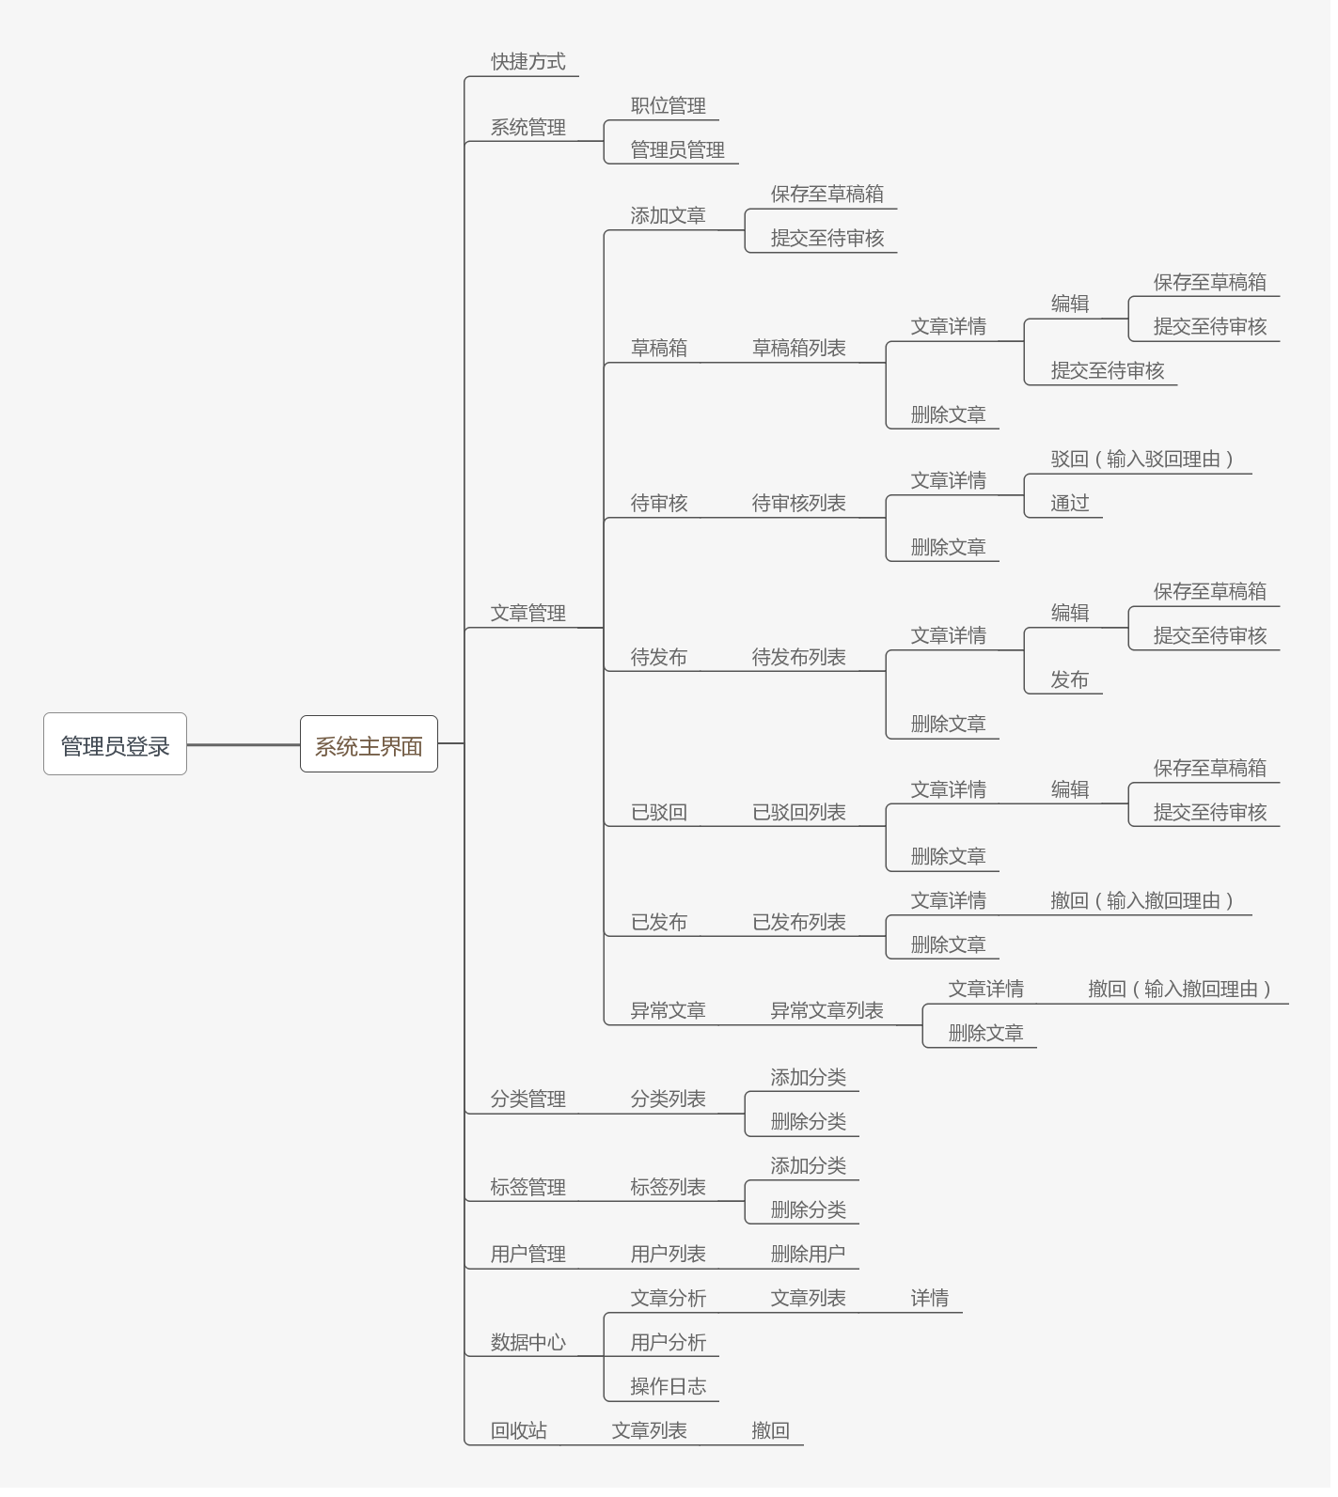

### 二、前台展示模块

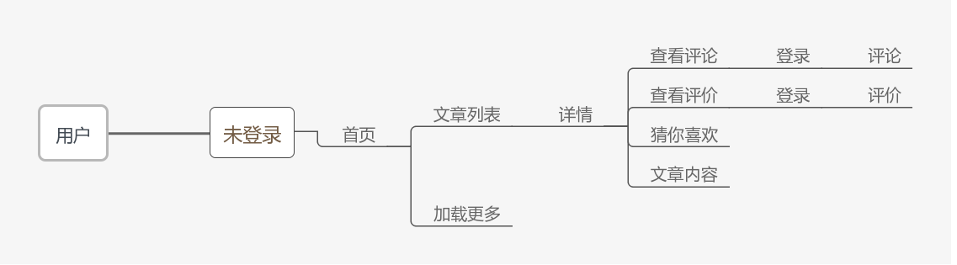

# 第四章 详细设计

## 前期准备

### 一、环境搭建

Python版本：Python3.6.5

Django版本：Django2.1.7

数据库：MySQL5.7.24

IDE：Pycharm2018.2.2专业版

### 二、创建项目

创建项目命令为：

Django-admin startproject Project\_name

### 三、连接数据库

在setting.py中添加如下代码：

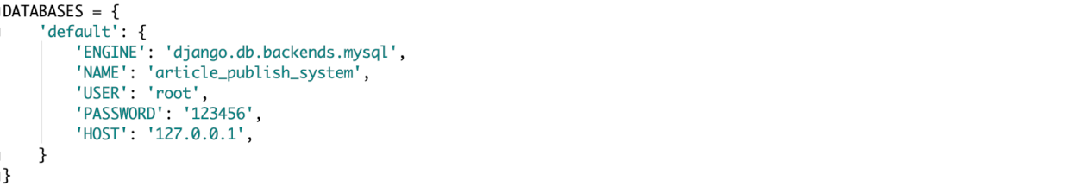

其中，“ENGINE”表示连接的数据库是MySQL，“NAME”表示使用的数据库名称，“USER”表示用户名，“PASSWORD”表示密码，“HOST”表示连接的主机IP。注意：数据库得先创建好才能使用，创建数据库的语句为：

create database database\_name;

连接MySQL需要安装mysqlclient包，命令为：

pip install mysqlclient

也可指定mysqlclient的版本：

pip install mysqlclient==1.3.12

使用pip安装包默认会去官网下载，可指定通过豆瓣源下载：

pip install mysqlclient==1.3.12 -i [https://pypi.doubanio.com/simple](https://pypi.doubanio.com/simple" \t "/Users/apple/Documents\\x/_blank)

### 四、配置缓存

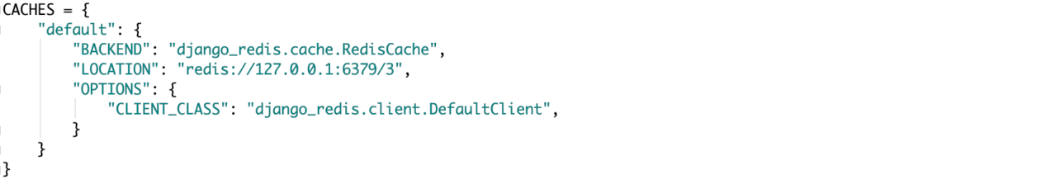

使用redis做缓存，需安装django-redis包，命令与安装mysqlclient一致。

### 五、创建app

创建app命令为：

django-admin startapp app\_name

在setting.py的INSTALL\_APPS下注册创建的app，如已创建app名为common，则如下注册:

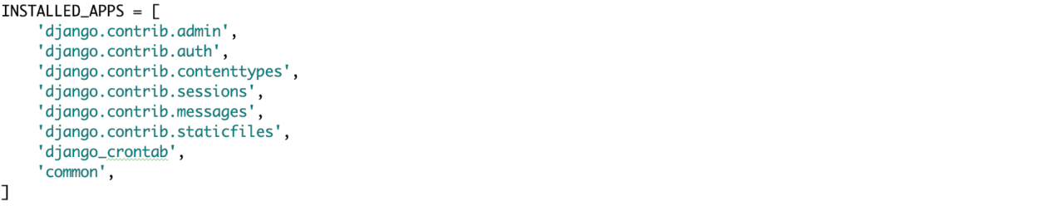

## 核心代码

本次设计中，为尽可能的复用代码，将Django中默认的GET，POST，PUT，DELETE方法全都进行了封装，封装成通用的方法并由子类继承。

### 一、通用的GET请求方法

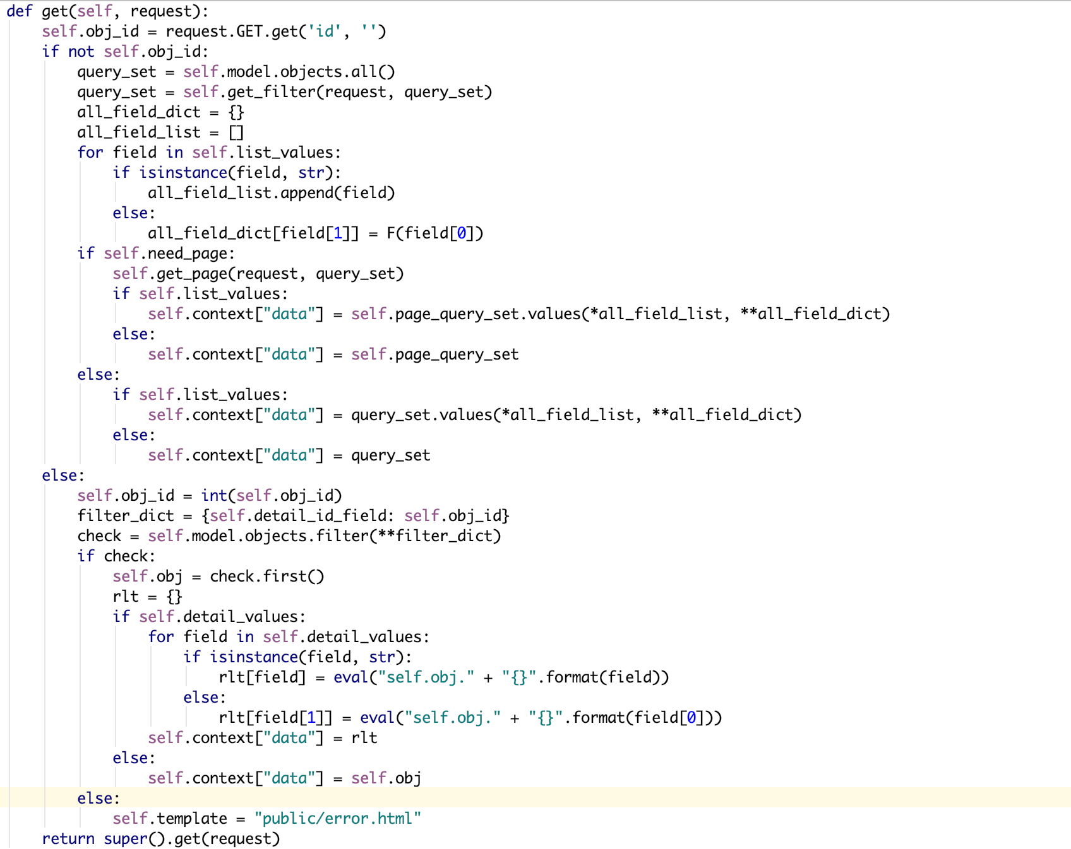

通过判断前端是否有传id来判断发送的请求是获取多条数据还是单条数据，如果没有传id，那么将获取所有数据。

get\_filter函数是一个过滤函数，可在子类中赋值来进行过滤。

list\_values是子类可进行赋值的，用于获取多条信息时需要展示的字段，格式为一个列表，因查询数据库时可能会涉及到跨表操作，字段的名称会很复杂，所以可对其进行改名，若不需要改名的字段，直接在列表中写入该字段名即可，否则将跨表操作的名称与需要改成的名称放入一个列表中写入此列表。例如：

list\_values = [  
 "id",  
 "pub\_time",  
 ["adder\_\_name", "adder\_name"]  
 ]

detail\_values同样也是可进行赋值的，用于获取单条信息时需要展示的字段。也可进行改名，例如：

detail\_values = [  
 "content",  
 ["article.reject\_reason", "rejected\_reason"],  
 ["article.tags.all().values('name', 'id')", "tags"]

]

need\_page是子类传给父类的，告诉父类是否需要分页，例如文章标签，文章分类，管理员，职位等都是不用进行分页的。如果需要分页，就调用get\_page这个分页函数，会对查询到的结果集进行分页处理。

过滤函数为：

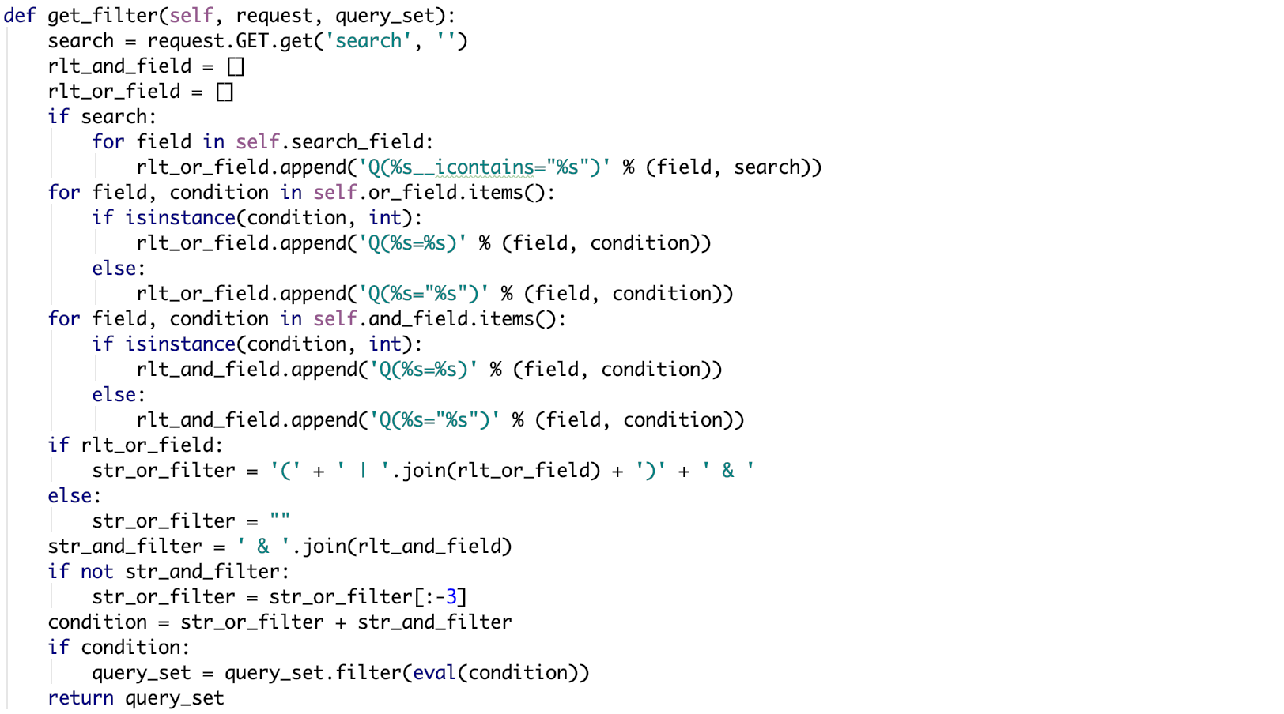

首先判断除了子类中就赋值了的过滤条件，还得判断前端是否也传递了过滤条件，这主要是是在前端进行搜索的时候，如果前端正在进行搜索，则将搜索条件也添加到过滤添加当中。此过滤函数主要是通过字符串拼接的方式，分为“与”条件与“或”条件，先拆分再组合并通过eval这个Python自带的函数，将拼接成的字符串转换为有效的表达式。

分页函数为：

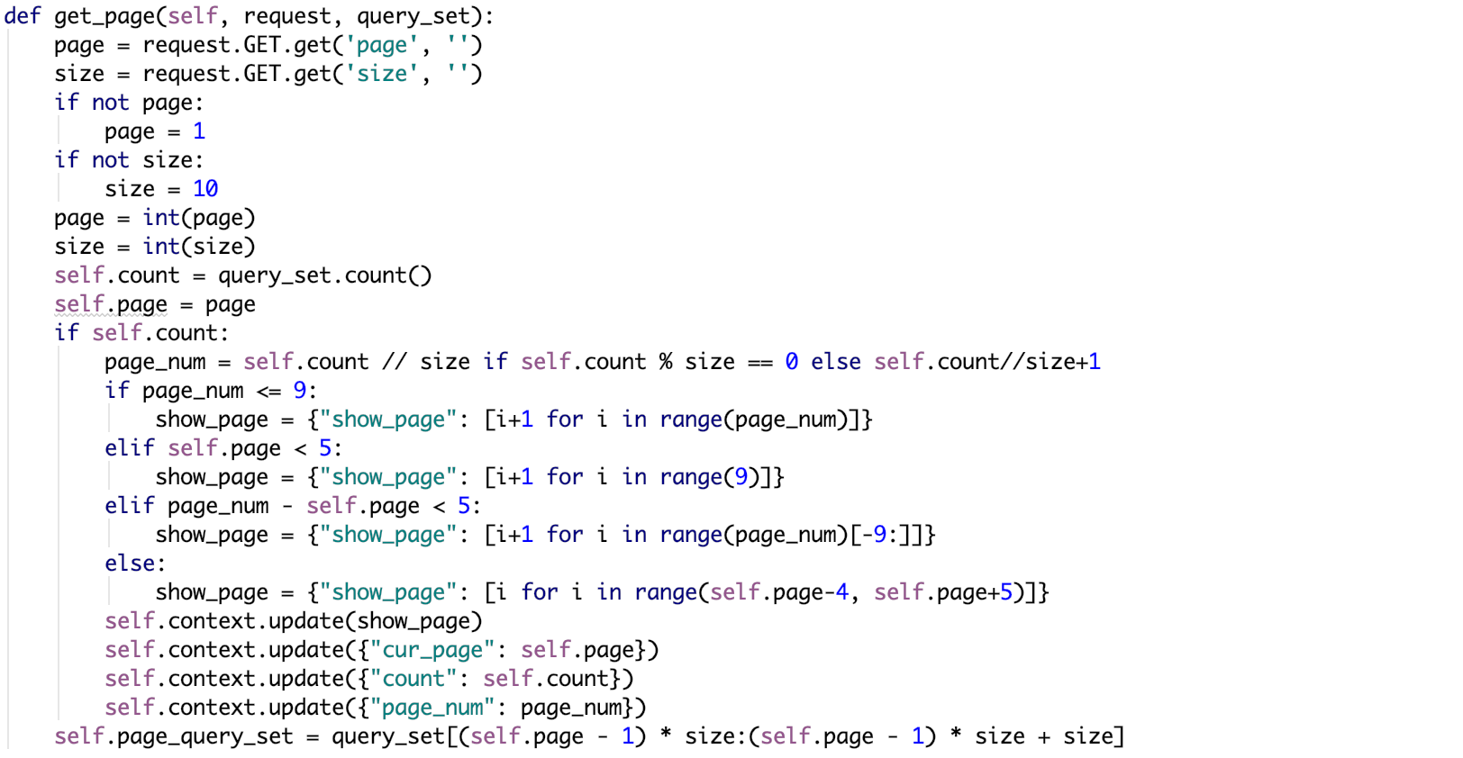

从前端获取到要获取到的页码和每页数据的条数，如果没有获取到页码则默认给其页码为1，如果没有获取到每页数据条数则默认给其条数为10，然后通过获取到的总数据条数传递给前端应展示的页码，以及总条数和当前分页后的数据。

### 二、通用POST请求方法

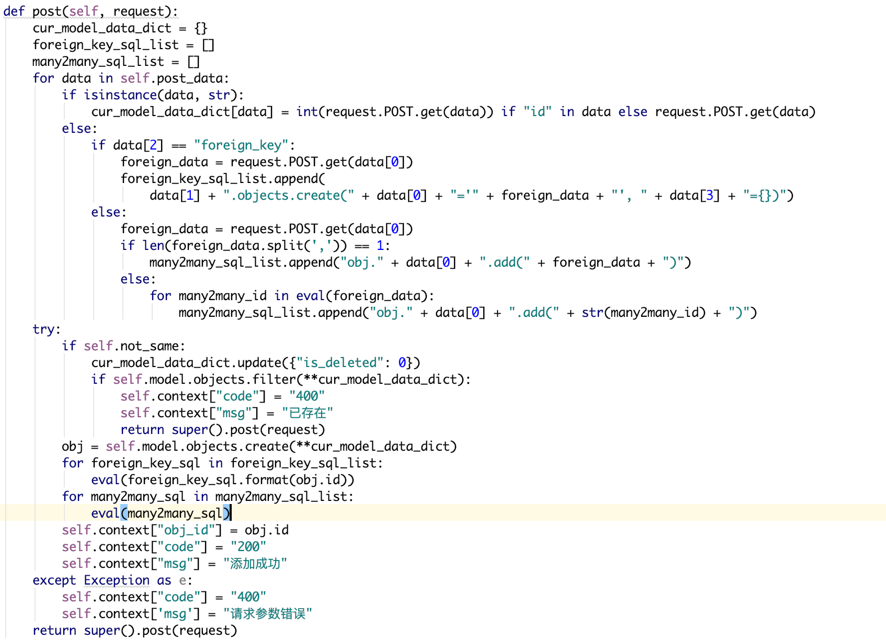

post\_data是一个列表，是子类需要赋值的，用来告诉父类需要接收哪些数据，如果是当前模型类的字段，则直接在该列表中写入即可，如果涉及到外键，则需要按照[“当前model的字段”，“关联的model”, “类型”，“反向关联的字段”]这种格式写入该列表中，如果是多对多的关系，即需要使用到系统自动生成的第三张表的时候，则需按照[“当前model的字段”，“多对多关联的表名”，“类型”]这种格式写入该列表中。例如：

post\_data = [  
 "title",  
 ["content", "Content", "foreign\_key", "article\_id"],  
 ["tags", "Tag", "many2many"]  
 ]

因此，得先对post\_data中的每个数据进行类型判断，如果是字符串类型，则直接进行获取，而且在字段类似于field\_id比如category\_id时，存入的数据都是int类型，所以用int将其强转为int类型。否则再判断是否是外键关联，如果是，得先创建，因为此处如果关联的外键的数据已经创建的话，可以以传递字符串的方式，即field\_id的方式传递即可，此处的目的在于全都需要创建。

not\_same也是从子类传递，告诉父类是否允许数据库数据重复，如果重复，提示给前端已存在。

同时在从post\_data中取数据的时候，还可判断其是否包含“time”，比如“add\_time”，这时通常会需要将其设置为当前时间，或者包含“adder”也就是添加人这种字段，通常是将其设置为当前登录的管理员或用户的id，所以可不需要由前端传递，直接在后台设置即可。例如:

if re.search("adder", data):  
 cur\_model\_data\_dict[data] = self.admin\_id

### 三、通用PUT请求方法

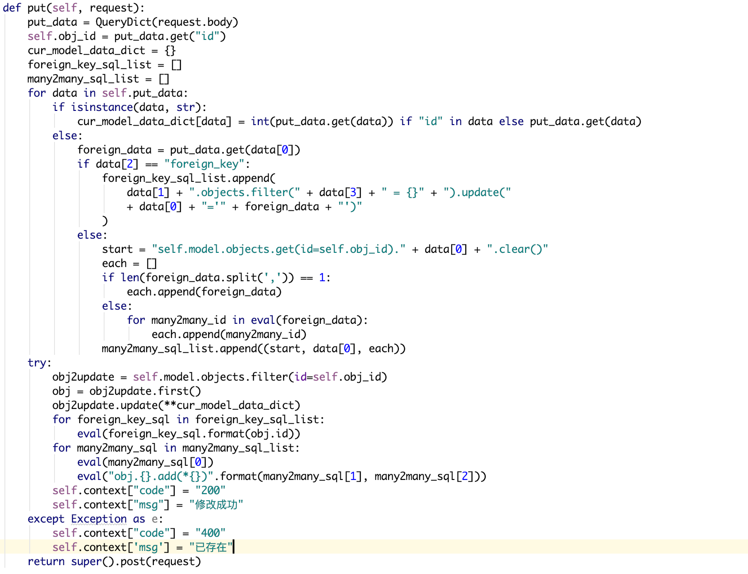

PUT方法与POST方法基本上一致，子类需要赋值的参数的格式也都一致，只是在涉及到多对多操作时，采用的操作是先将在自动生成的第三张表中所有涉及到本条数据的多对多关系清空，再逐一添加多对多关系，并且前端需要传给后端要修改的数据的id。

### 四、通用DELETE请求方法

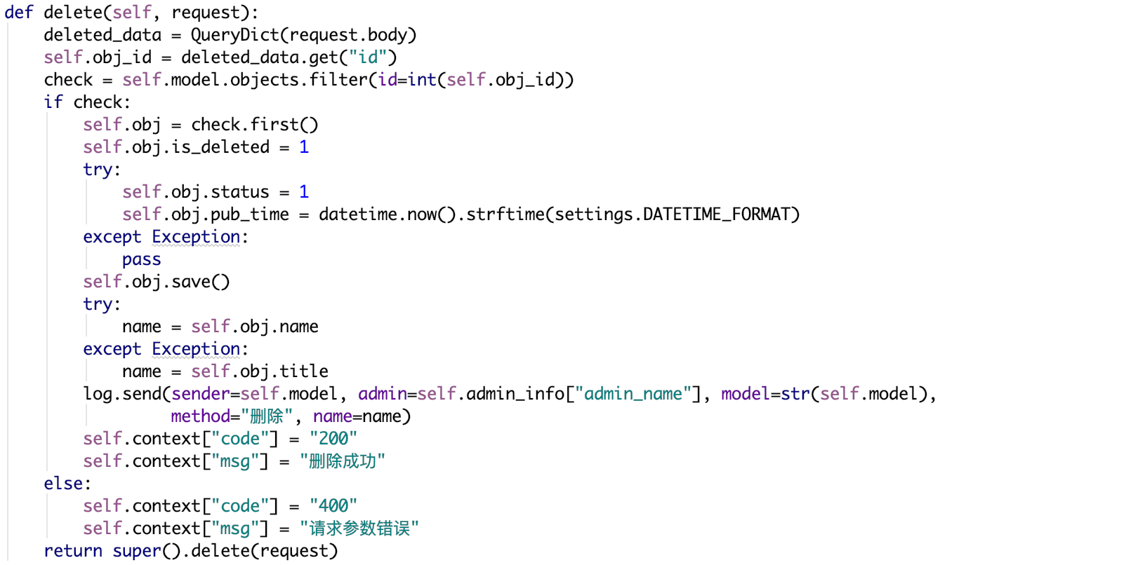

因本系统涉及到的删除操作都为逻辑删除，所以所有的删除操作都是把is\_deleted值改为1，表示已经删除，其默认值为0，然后在获取未删除的数据的时候添加一个过滤条件is\_deleted=0，同时，当需要恢复的时候把is\_deleted改为0即可。

至于文中的两个try操作是根据本系统特殊的需要，即在删除文章时，将其状态改为1，即草稿箱，pub\_time改为当前时间，作为其删除时间，还有就是其他的模型类的名称字段都是name，至于Article是title，所以需要进行异常判断。

Log.send方法是利用Django的信号机制记录操作日志，在POST和PUT方法中也有，以下为解释，具体的步骤为：

新建signal.py文件，在文件中写入：

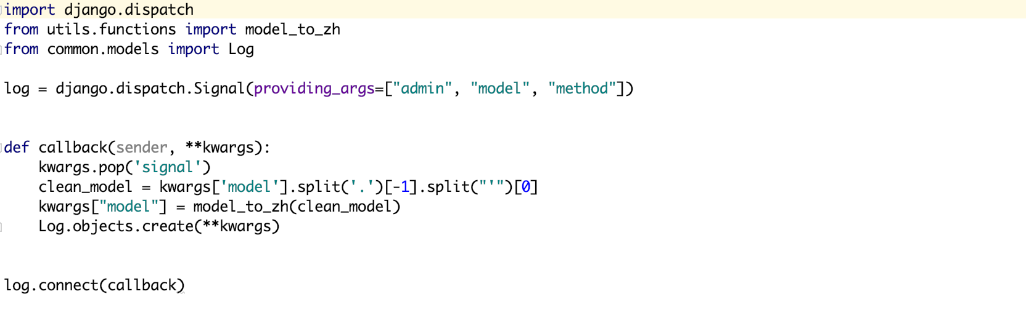

providing\_args是告诉信号需要传递的参数，但是除了传递的参数之外，还有一个默认的signal，这是不需要使用到的，所有将其pop出去，sender传递的是操作的模型类，但是并不是长成所需要的样子，形如'common.models.MODEL'，但是只需要MODEL即可，因此对其进行拆分。

model\_to\_zh是一个工具函数，传递过来的model是英文，比如Admin，但是在数据库中存的是管理员，这个函数将其一一对应起来。

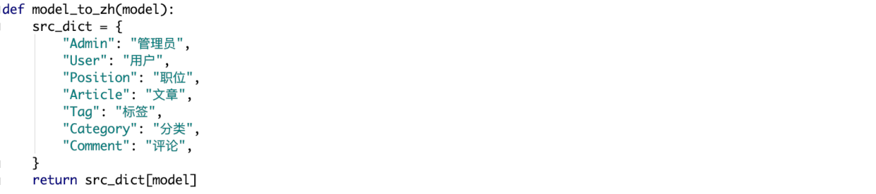

如何使用：

在以上通用的三个方法POST，PUT，DELETE中即将ruturn处写入，获取数据不需要写入日志。以下为PUT方法：

log.send(sender=str(self.model), admin=self.admin\_info["admin\_name"],  
 model=str(self.model), method="修改",  
 name=name)

因为put方法就是修改，如果是在POST中那只需要将method的值改为添加即可。

### 五、权限判断

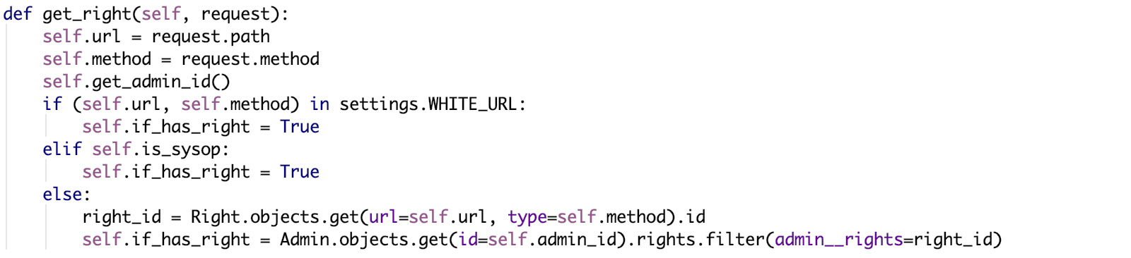

本系统的权限判断方式为url + method的判断方式，先获取请求的url和请求的方式，然后再判断其是否在白名单中，白名单存在的意义在于某一个权限已经覆盖了多个url + 请求方式的组合，比如给了该管理员添加文章的权限，那么其获取添加文章页面的url与提交文章数据的url虽然不一样但却重复了，所以将重复的url添加至白名单。其次，判断其是否是超级管理员，因为超级管理员是拥有所有权限的，任何操作都可以，最后再去权限数据表中查找是否有权限。

### 六、返回数据

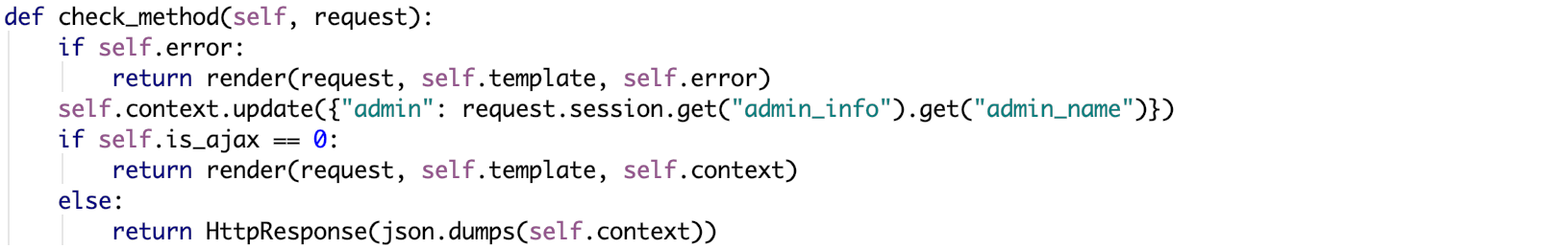

error是指在代码执行过程中如果出现了错误，就给error赋值，而error的默认值为空，因此，如果error不为空，那就返回错误页面，否则判断其是否为ajax请求，如果为ajax请求，那么返回的应为json数据，否则应返回渲染的模板文件。

### 七、核心代码总结

（一）四种方法总结

Django在处理前端发送的数据时，前端发送POST和GET请求时会是一个字典结构的数据，所以可以直接像获取字典数据的方式获取数据：

value = request.POST.get(key)或values = request.GET.get(key)

前端发送PUT和DELETE请求时没有这样一个字典结构，而是需要手动从body中获取数据：

data = QueryDict(request.body)

value = data.get(key)

（二）实现这一套通用逻辑的思想

每一个功能都是从数据库取数据并返回，且该功能涉及到的数据库表无外乎一个主表和与其有外键关联或多对多关联的表，因此也就只有三种字段，第一种是主表中的字段，第二种是外键关联表中的字段，第三种是多对多表中的字段，因此只需告诉父类该字段属于哪种类型，关联的字段以及关联的表即可，跨外键与跨多对多表的操作方式是一样的。

至于特殊的字段例如需要实时更新的或与当前登录用户相关的，可以在遍历所要操作的字段的时候进行判断，然后直接对其进行操作，这都根据功能需求而定。

还有便是完全与主表不相关联的数据库表，此处主要是在获取数据，也就是GET请求中，可直接在子类中添加至最后需要返回到前端的大字典中，并不影响通用的逻辑。

（三）核心代码技术总结

使用Django框架的时候，太底层需要实现的逻辑可以不用太过深究，只需从Django的分发器dispatch函数开始，执行这个函数之后才会执行GET，POST，DELETE，PUT等具体的方法，而这几个方法正是实现具体的逻辑所需要的方法，因此本系统中先将dispatch方法重写，要实现的通用的例如权限判断，IP地址获取，用户信息获取等都在此方法中实现，那么以后所有方法执行之前都将执行这些必须的方法，同时也不需要在每个具体函数里去实现，极大程度上复用了代码。

还有便是关于Python的多继承，Python3的多继承是基于广度优先的搜索方式，会由左到右再从下到上的寻找函数然后进行调用。因此如同本系统中Mixin类在左，View类在右，会先执行Mixin类中的dispatch方法，并执行dispatch方法内部的权限判断，用户信息获取等一系列方法，之后再调用View函数里的dispatch方法，主要是需要使用内部的分发器对应到具体的方法，比如具体的方法为GET请求方法，因在最底部实现了GET方法，因此接下来会执行具体功能的GET请求方法，执行完之后再调用父类的方法，此时在Mixin类中有实现GET请求方法，因此接下来执行该GET请求方法，并在此处直接返回数据，并不再次调用GET请求方法，也就是View类的GET请求方法，然后请求通过Django中间件，但因本系统并没有在中间件中实现功能，因此也可认为该请求的生命周期也就到此结束。

## 第三节 具体功能实现

### 一、管理员登录

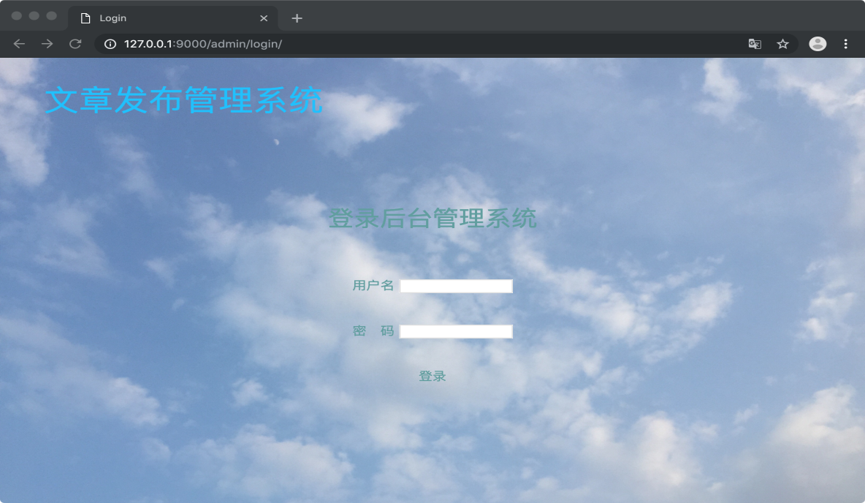

涉及到的代码为：

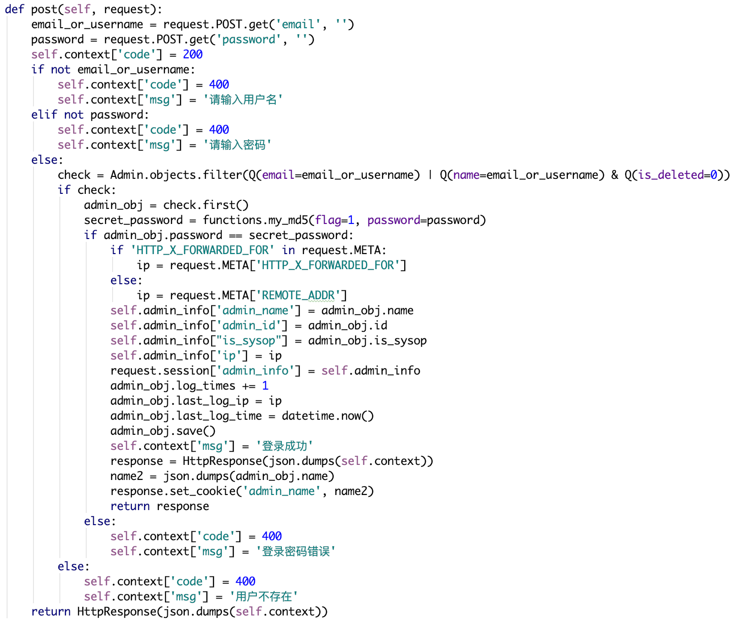

判断用户名和密码是否正确，如果正确返回表示正确的code和msg以及存入cookie中的用户名，并将用户信息保存到session，以判断登录状态，然后将管理员的登录信息更新保存到数据库，前端跳转到后台管理界面首页，否则提示相关错误信息。

其中，密码是经过加密的，所以将用户的信息进行加密再进行比对。加密代码为：

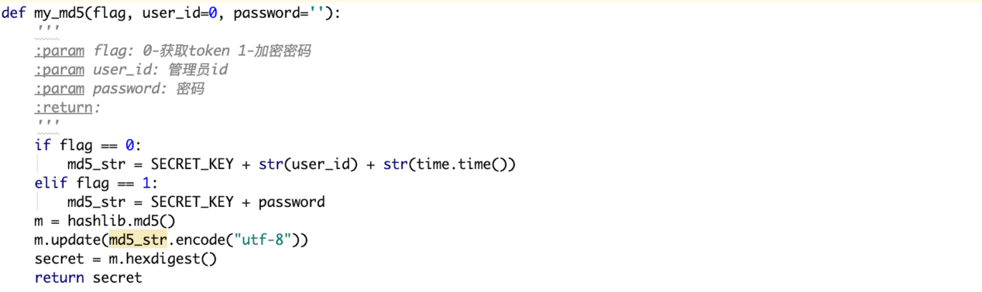

### 二、后台主界面

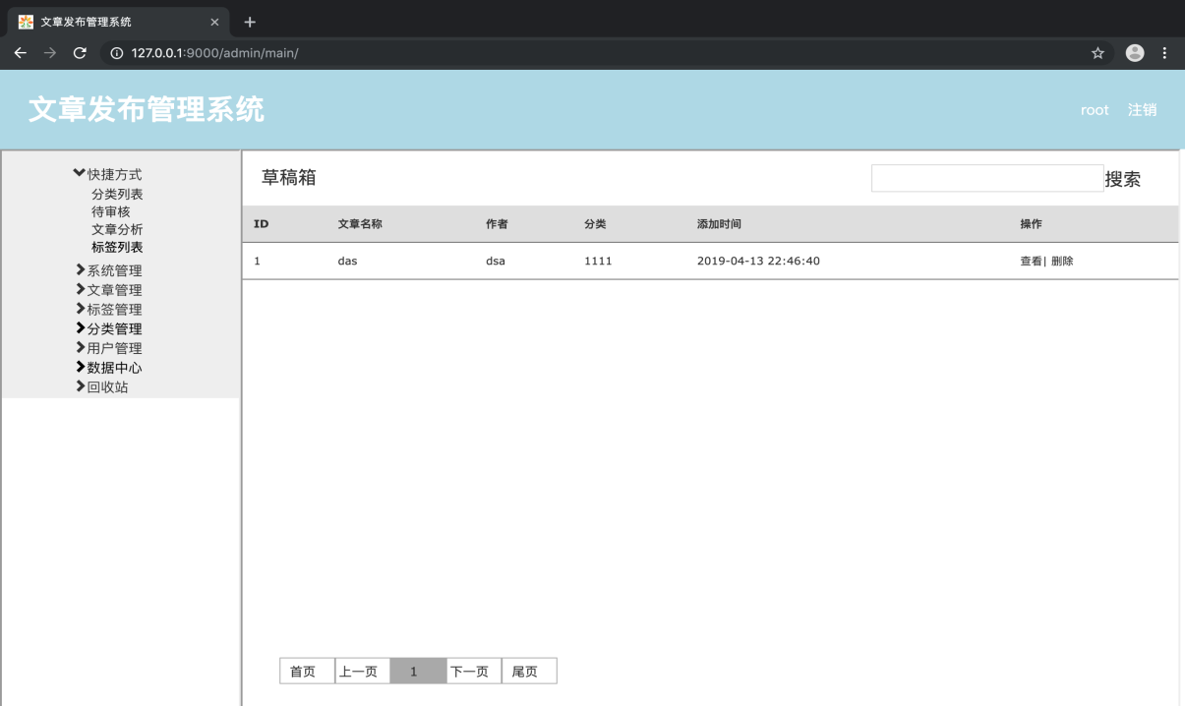

后端涉及到的代码为：

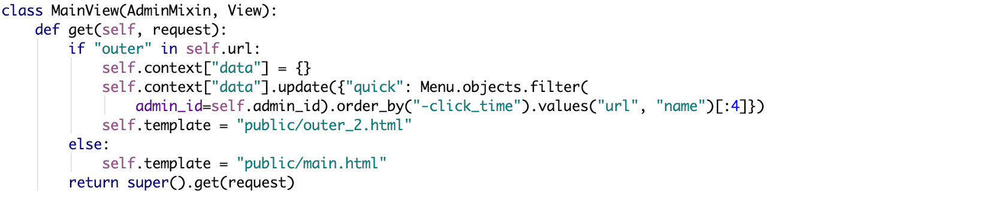

前端涉及到的代码：

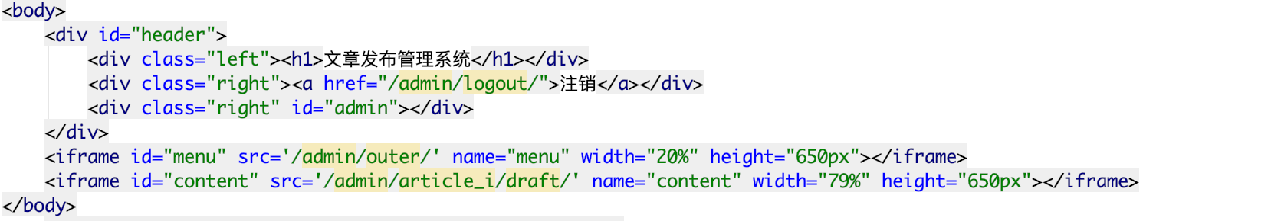

此处采用iframe的方式分开菜单栏和数据，当管理员登录成功之后，会跳转到/admin/main/这个url，此时outer不在url中，即直接返回首页页面，即如上前端页面，然后发现首页页面的iframe，继续给后端发送请求。

其中一个url为/admin/outer/，此时outer在url中，所以会将菜单栏中的数据返回给前端。此处两个url使用同一个类，复用了代码。

此处涉及到的一个功能是快捷方式功能，是根据管理员对各个模块的点击次数从大到小排序取前四个作为快捷方式，每个管理员都不一样，同一个管理员也会根据点击次数而变化。

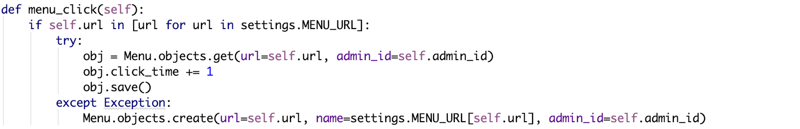

先从数据库中查找是否有该url与该管理员组合的数据，如果有则将其点击次数加一，否则就新建该url与管理员组合的数据。

另一个url是/admin/articel\_i/draft/，是为让管理员一开始看到的是草稿箱的内容。此处先不解释获取草稿箱内容的逻辑，后文在实现文章逻辑的时候会展示出。

### 三、职位管理

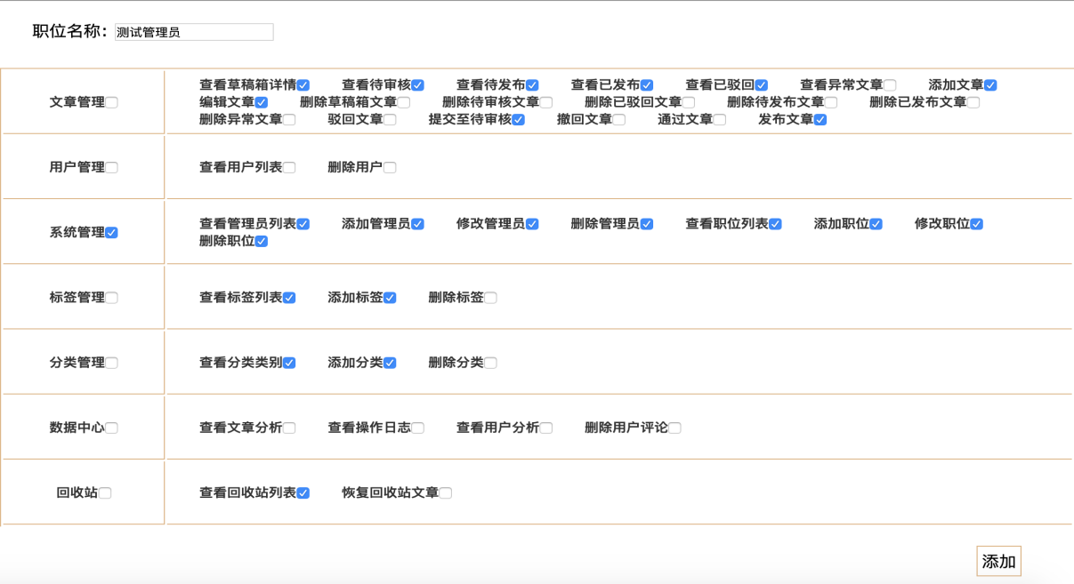

（一）获取添加职位界面

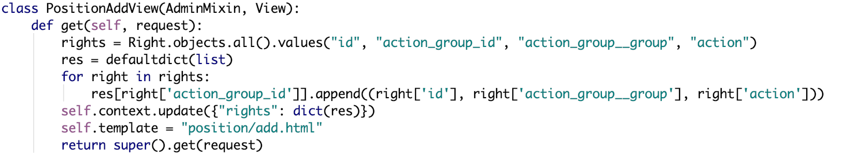

添加职位首先得进入添加职位的页面，而添加职位就得添加权限，因此得将所有权限展示到前端页面，且为操作简单方便且易于理解，应将权限进行分组，比如文章管理便有添加文章，删除文章，驳回文章等一系列子权限，所以用defaultdict函数对其进行分组。

此处res的结构为：

{group\_id1: [right\_id1, group\_name1, right\_name1], group\_id2: [right\_id2, group\_name2, right\_name2]}

同时，当数据返回到前端之后，权限组与其子权限之间还应有子父级关系，涉及到checkbox的全选，反选等一系列的操作。

以下为前端HTML代码：

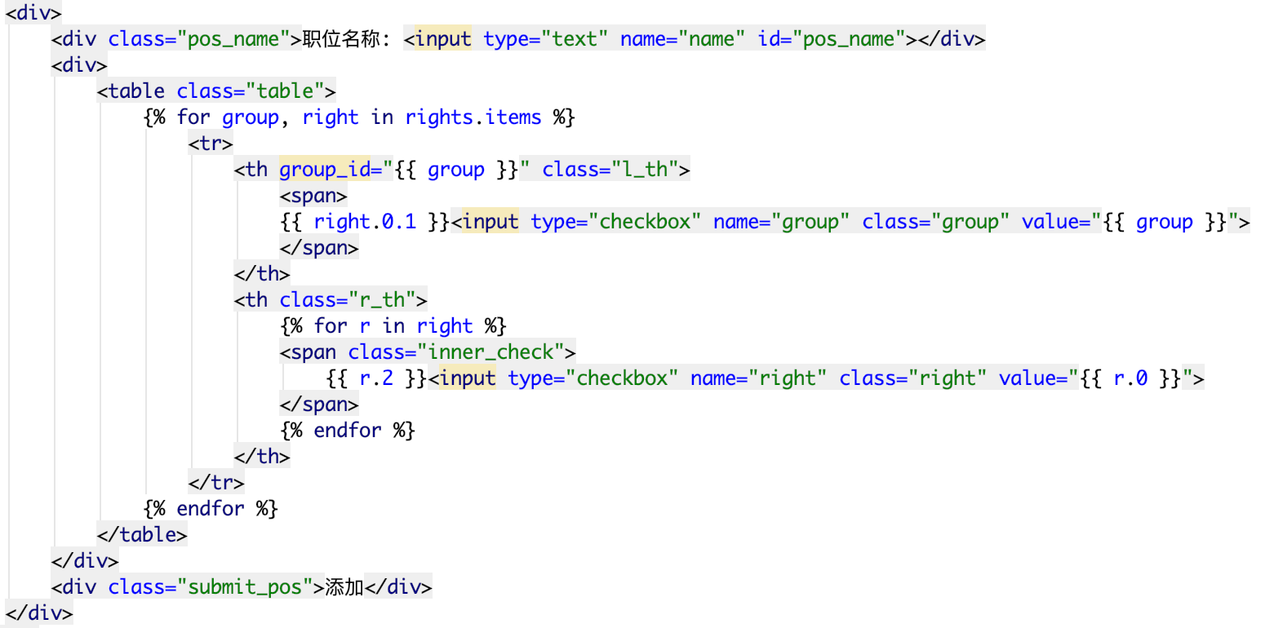

以下为操作checkbox的jquery代码：

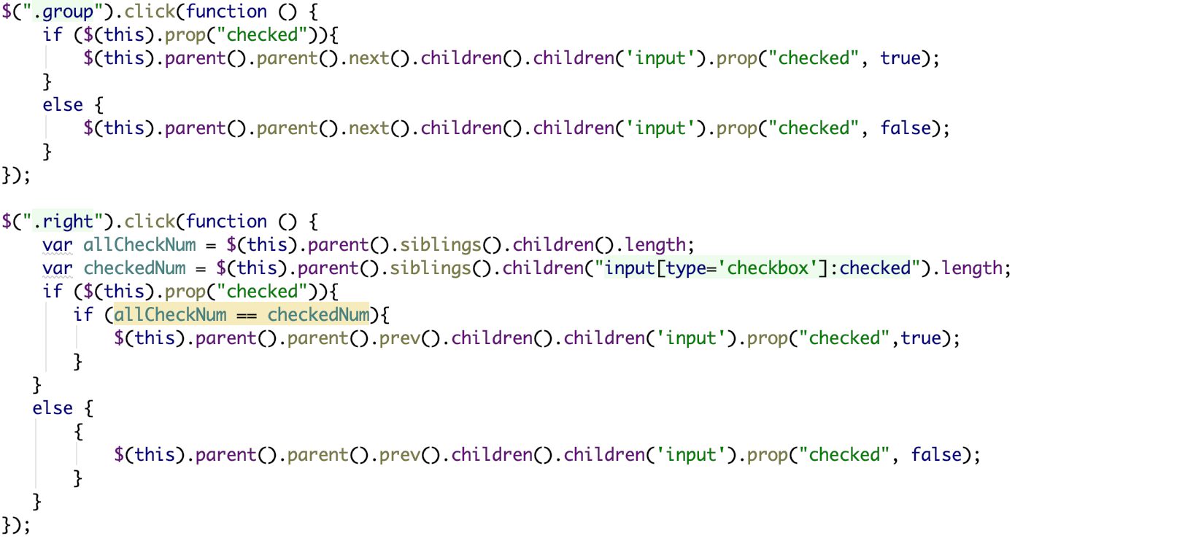

以下为获取所有选中的checkbox的jquery代码：



遍历所有name未right的input框，获取每一个input框的值push到all\_rights中。

（二）添加职位

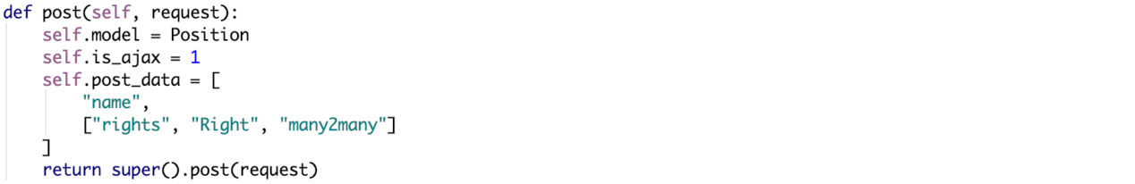

在核心代码模块已经写好了通用的POST请求代码，此处只需要告诉父类所使用的模型类，是否是ajax请求以判断返回方式，以及需要从前端获取的字段名即可。

（三）获取职位列表或详情

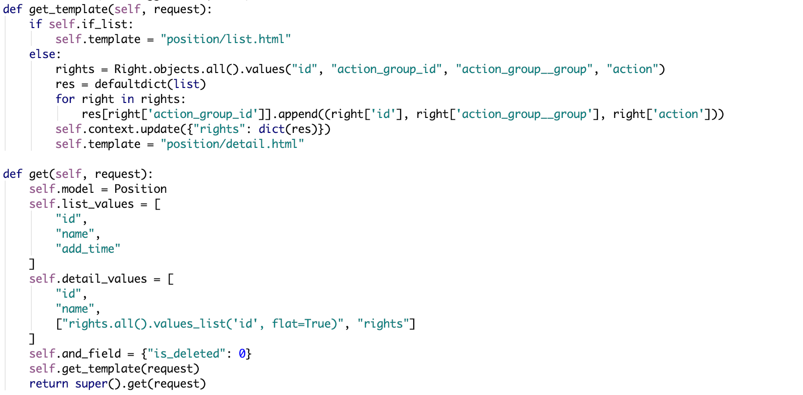

给定list\_values和detail\_values分别告诉父类列表页需要展示的字段和详情页需要展示的字段，and\_field是过滤条件，获取的数据的is\_deleted字段值为1才符合条件。同时在获取详情页的时候还得将所有权限返回。

（四）修改职位

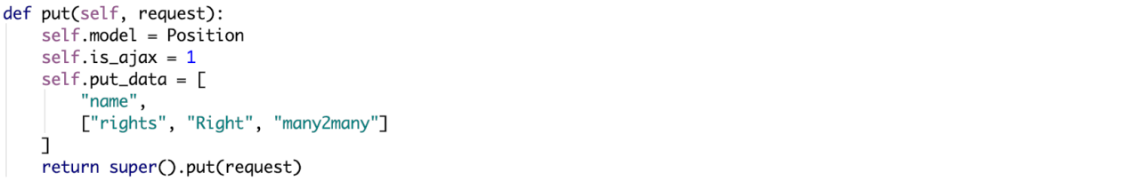

职位详情页面即为职位修改页面，只需告诉父类所使用的模型类，是否是ajax请求以及前端需要传递的参数即可。

（五）删除职位



删除操作是最简单的，只需要告诉父类使用哪一张数据库表和返回数据的方式即可。因为本系统中所有的删除操作都是将该条数据的is\_deleted字段改为1，而且肯定会需要从前端获取一个id，这些都已经在父类中默认进行了获取和执行。

### 四、管理员管理

前文以详细介绍到职位的增删改查，管理员管理与职位管理的操作逻辑一致，只是添加管理员是在已有职位基础之上才能实现的，因此此处只展示获取到添加管理员页面的操作。

如下为添加管理员时要达到的效果：

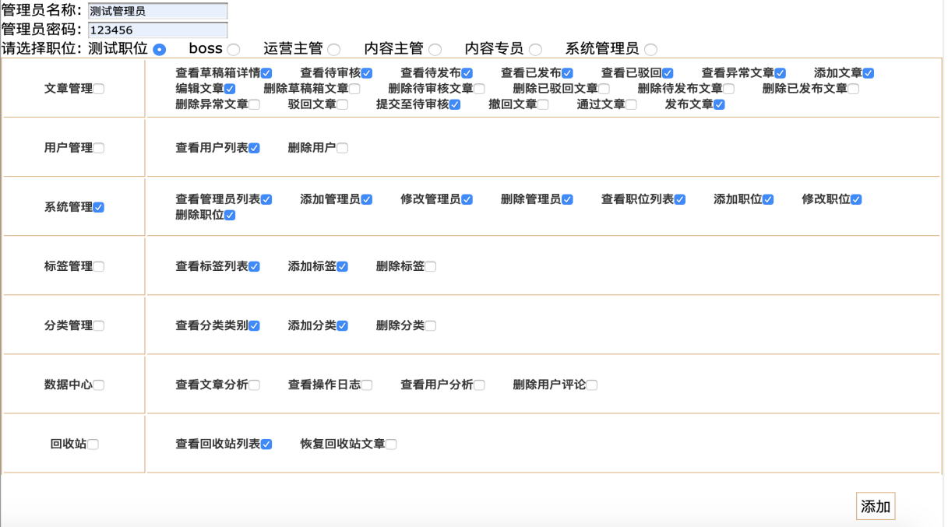

后端涉及到的代码为：

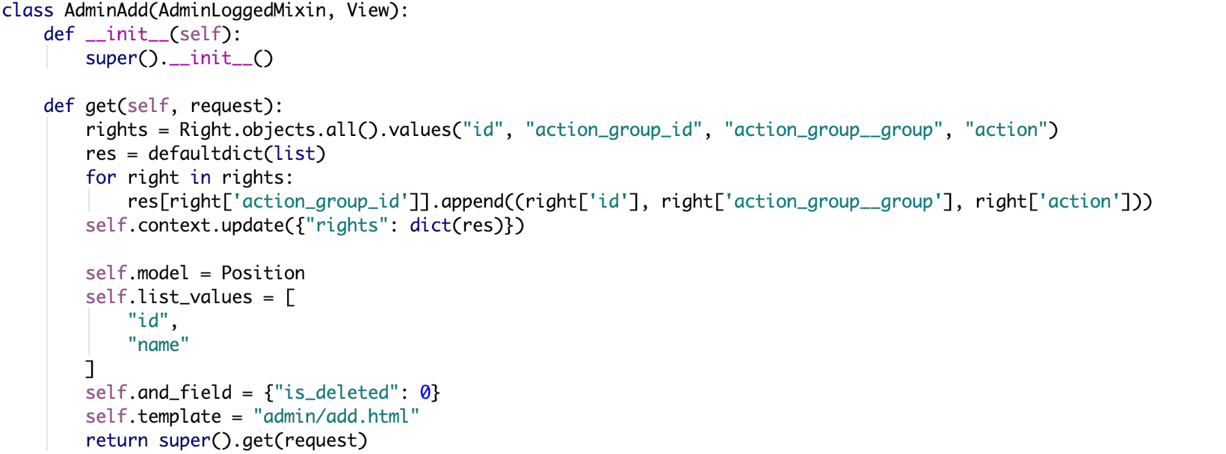

添加管理员的时候得选择一个职位，所以得将职位列表在前端页面中展示，其次，管理员最终的权限可与所选职位迷人权限不同，所以还可以为该管理员修改权限，所以得将权限列表在前端页面中展示，因此当职位表为主表时，获取所有职位和获取所有权限之间没有相关联的关系，所以在最终的context这个大字典中直接将所有权限update进去，然后通过模板渲染一同传递到前端。

此时传递给前端的所有职位都只有id和name，还没有其对应的权限，因为如果将权限也一起传到前端的话，不好进行js操作，此处是当用户选择某个职位的时候向后端发送ajax请求，获取到该职位所有的权限，再与所有权限进行比对，看该职位是否有该权限，就在权限checkbox中选中。

后端接收ajax请求的代码为：

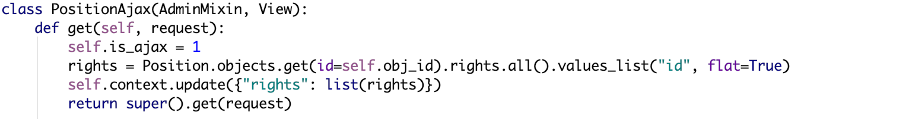

后端传回前端一个包含该职位所有权限id的列表。

前端涉及到的代码为：

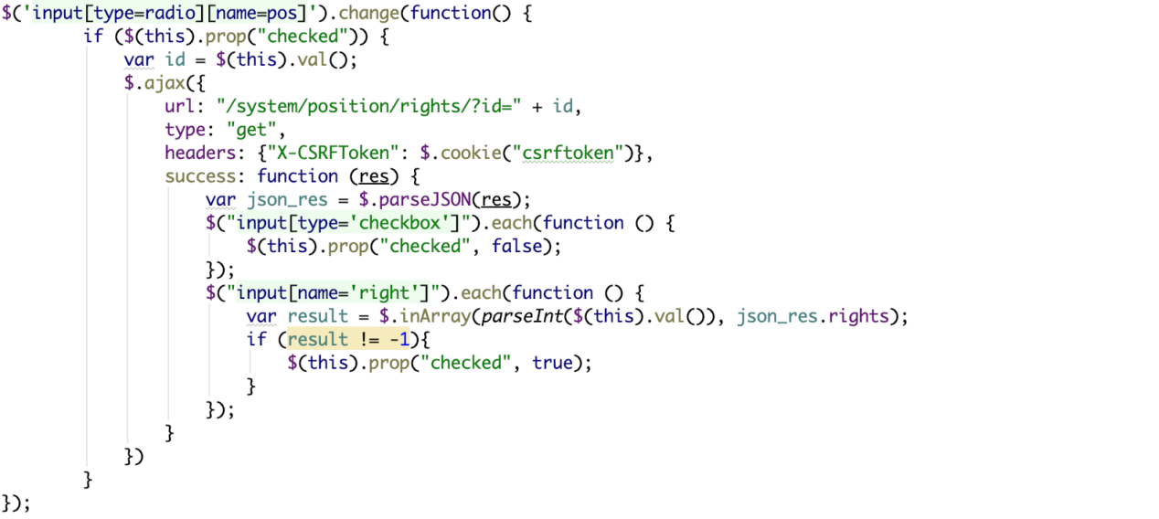

前端先将所有的checkbox清空以免受到干扰，然后遍历所有name为right的input框，看input框的值是否在所传递回来的rights列表中，如果在，则将该input框选中。

### 五、文章分类管理与标签管理

文章的分类与文章的标签在本系统中不能修改，输入有误或其他需要修改的情况可以先将其删除再重新添加。

（一）文章分类的增删查

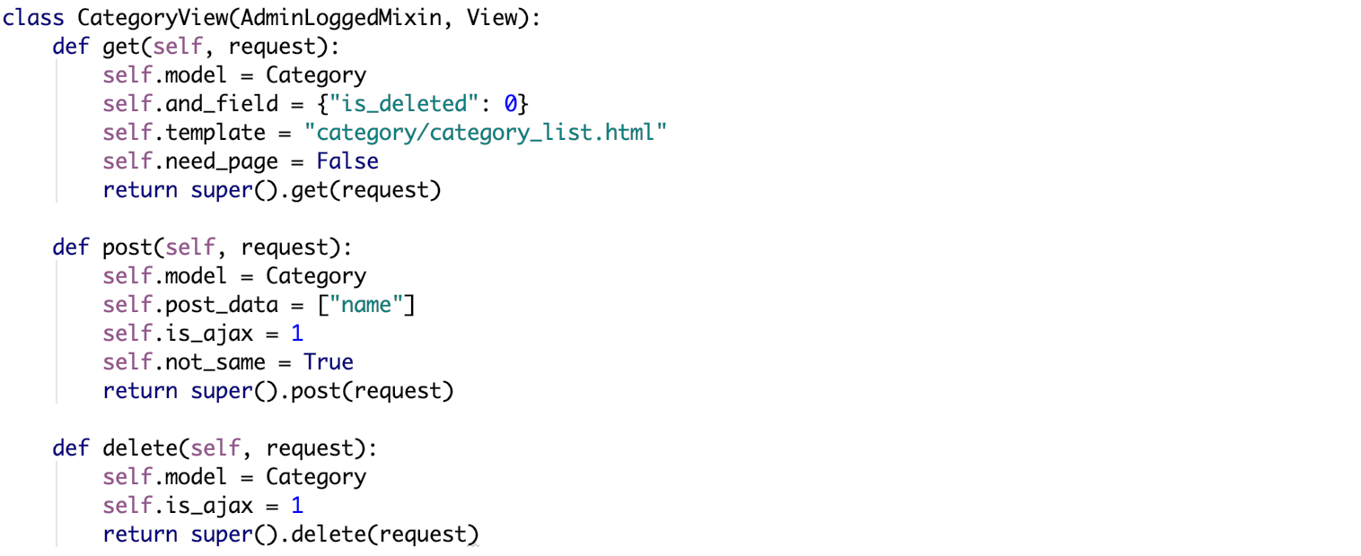

（二）文章标签的增删查

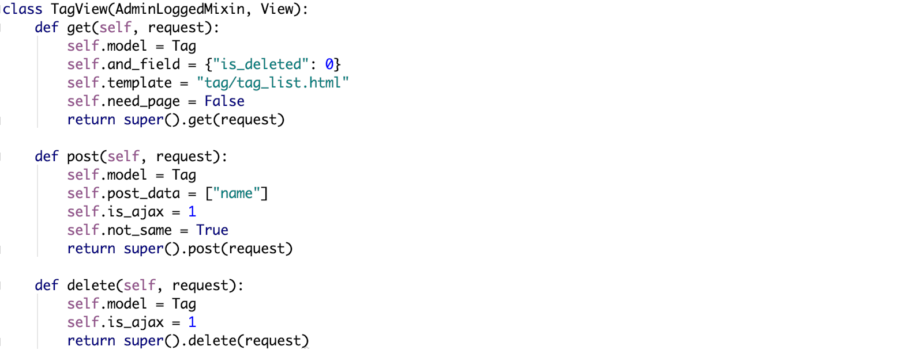

以上可看出在已经封装GET，POST，PUT，DELETE请求后，子类需要实现的只是传参而已，基本不用实现逻辑就可实现功能，因此以下对于其本身的增删查改将不再赘述，主要讲其他功能。

### 六、文章管理

（一）url与文章状态

因为权限是按url来进行判定的，而文章的状态是根据其status判定的，所以得对url与status之间进行逐一对应：

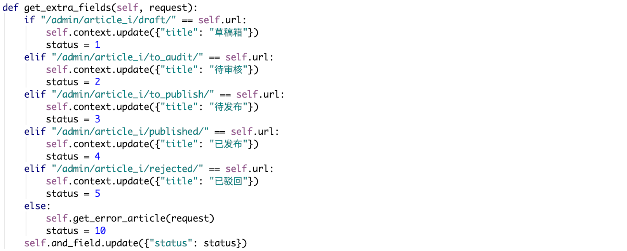

通过status即可判断当前文章的状态。然而，异常文章的状态并不是按status判定的，它本身还是处于已发布的状态，只是如果该文章的好评数低于差评数就会在异常文章中显示。

异常文章的获取需要使用到一定的算法，首先获取到所有用户的所有评价，包括文章id，文章标题，添加人，并根据文章id进行分组，代码为：  
 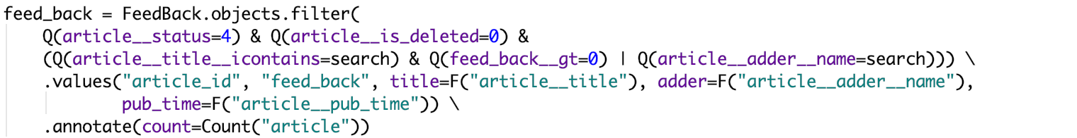

因为异常文章也是支持搜索操作的，所以会根据相应字段进行搜索，而且因为涉及到分组计数问题，所以不能使用通用的GET请求代码，而且因为 需要获取到feed\_back字段，所以这段查询语句会分别查询出feed\_back为0与feed\_back为1的数量。

其次，使用defaultdict函数，再将每篇文章的好评与差评进行分组，最后得到每篇文章的好评数与差评数，如果差评数大于好评数，就加入到res字典中返回给前端，代码为：  
 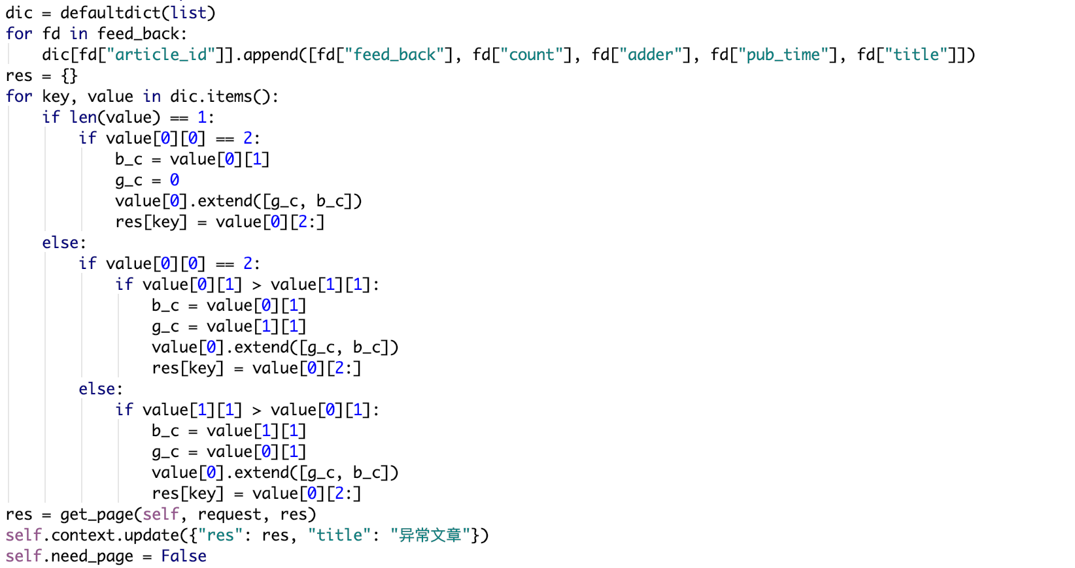  
 在dic中的每一个item都是一个字典，字典的值是一个列表。如果列表的长度为1，说明当前文章只有好评或只有差评，因此根据该列表的结构，只需要判定index为0的值是否为2即可，如果为2，则为差评，添加至res字典中。

如果列表的长度为2，说明当前文章既有差评又有好评，先判断哪个是好评列表，哪个是差评列表，然后判断好评数是否小于差评数，如果是则添加至res字典中。

（二）文章状态改变

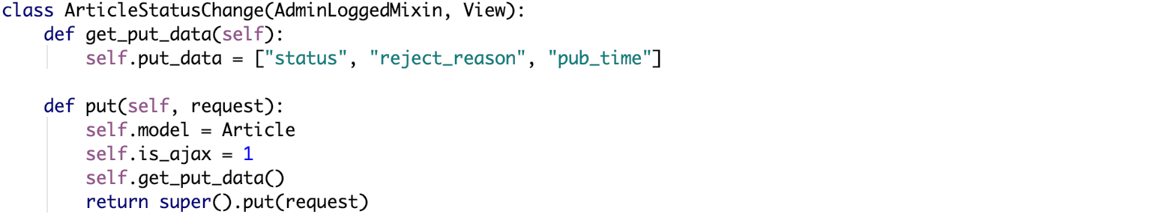

文章状态的改变其实就是从前端接收status，然后后端找到该篇文章并将其status改为前端传回的status即可。

（三）文章内容上传

本系统采用wangEditor这个富文本编辑器，其使用步骤为：

1、从官网下载wangEditor.min.js到本地。

2、在需要使用该富文本编辑器的页面引入该js。

3、富文本编辑框配置：



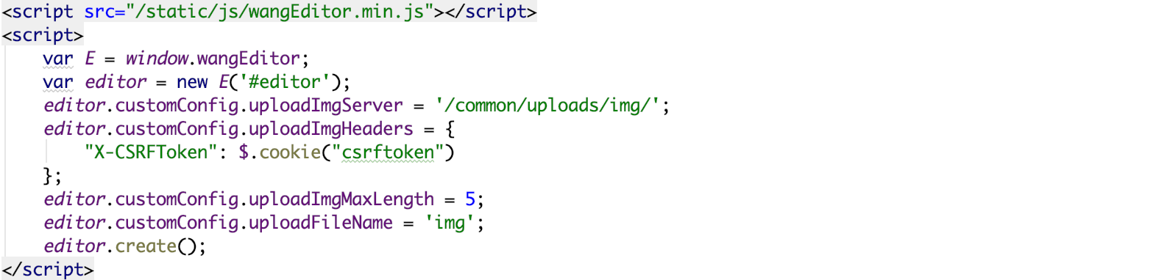

创建好富文本编辑器之后得配置图片上传的路径，本系统为/common/uploads/img/，然后因为Django的csrf的原因，得配置请求头，最后配置一篇文章最多能上传的图片数，最后配置发送的文件名，后端通过此文件名进行获取。后端接收文件的代码为：

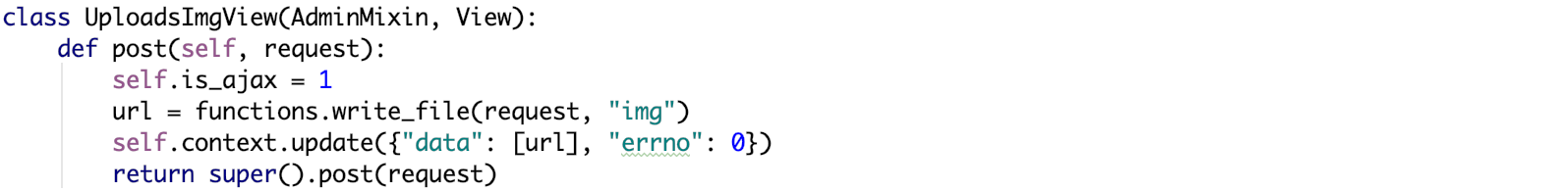

返回数据的格式均为该富文本编辑器上传图片要求的格式，不能更改。

write\_file函数代码为：

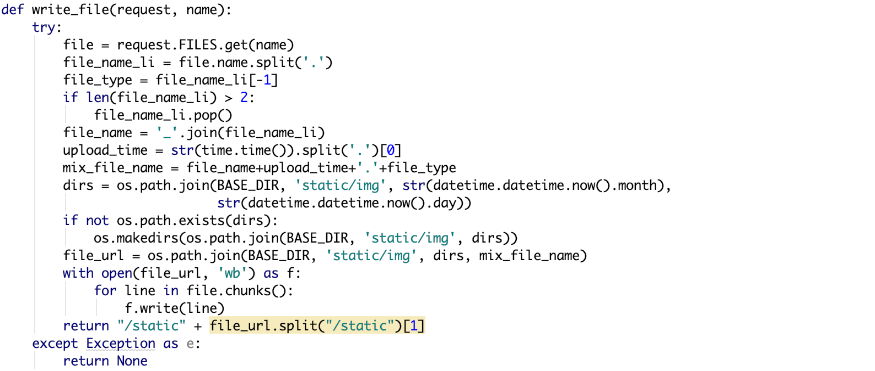

直接在首尾抛异常，如果出错返回none，说明没有添加成功，否则先获取到文件，再获取到文件名，为了防止同名文件存在，将其名称和格式分开，将其名称用时间戳拼接，得到新的文件名称再与其文件格式拼接生成新的文件名。然后需要对上传到图片按月进行归档，如果本月已上传过图片，则在该文件夹里添加该文件，否则新建文件夹，以年/月命名，最后将文件路径返回。

（四）文章封面上传

文章封面上传后端的代码与富文本编辑器中图片的上传一致。

主要展示前端代码：

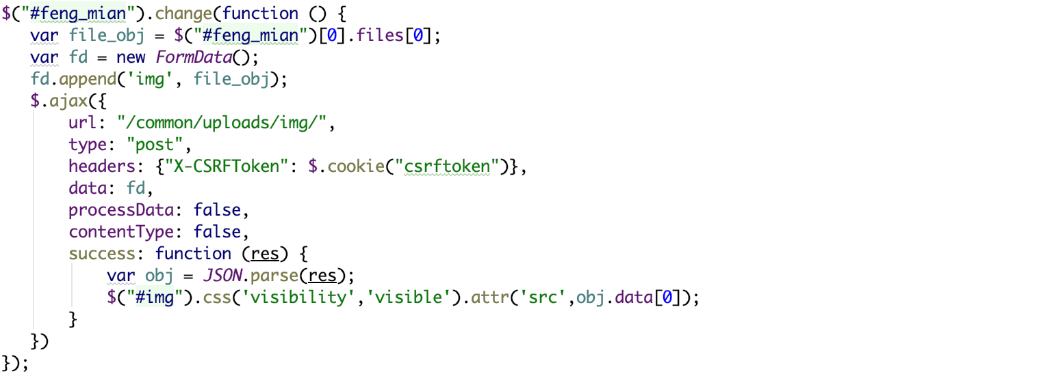

获取文件的方式与获取文本内容的方式不一样，获取方式如上，文件上传格式如上，得新建FormData，然后将文件名与获取的文件添加进去，获取数据的时候将其src属性改为获取到的url即可让上传的图片在此显示。修改封面也是同样的逻辑，将修改后的url替换原来的src属性即可。

（五）在文章添加页或编辑页添加分类或标签并默认选中

虽然有专门的分类管理和标签管理模块，但是在文章添加页和编辑页也能添加分类和标签是提高工作效率的重要保证，预防在文章编辑好之后发现没有已有的分类和标签与文章内容不匹配的情况发生。

为了解决此问题，本系统允许管理员在文章添加页和编辑页添加分类和标签，并且既然管理员在此时添加，说明其有很大概率是要在当前文章使用添加的分类或标签，因此本系统将其添加的分类或标签默认为选中状态。

后端代码与在分类模块与标签模块的代码一致，以下为前端代码：

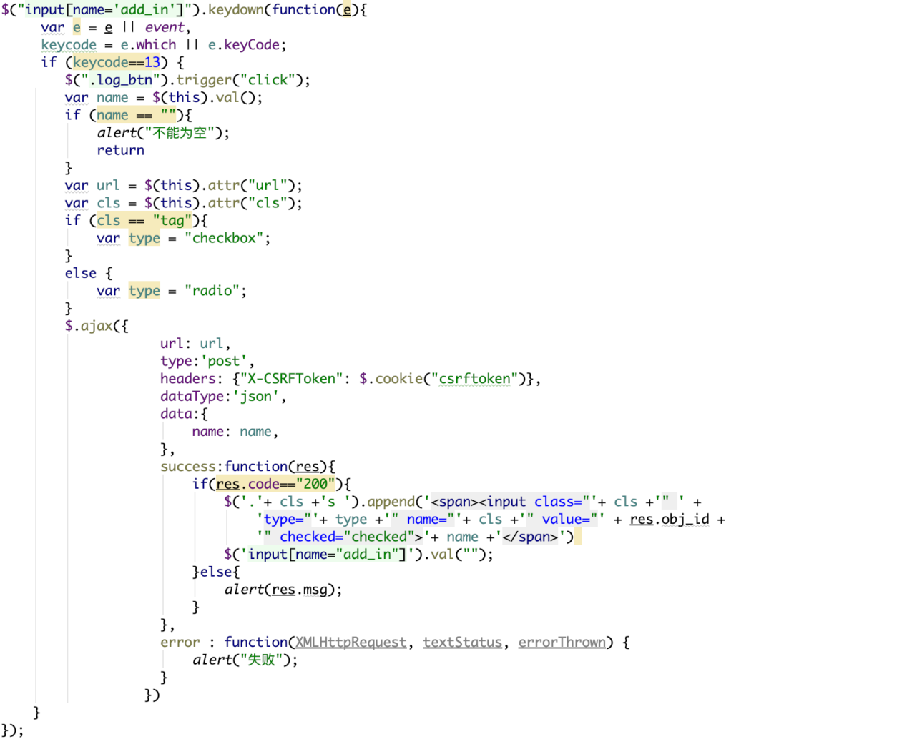

前面是键盘点击的判定，如果keyCode为13，说明此时敲击的是enter键，将会发送请求，此方法在本系统中大量使用，包括登录，搜索等都是既可鼠标点击提交，也可使用敲击enter键提交。因为添加分类和添加标签都是用这一个函数，而由于分类选择框为单选，标签选择框为多选，因此得进行判断，最后将新添加的分类或标签append到原来的分类或标签列表中显示给管理员。

### 七、数据中心

（一）文章分析

文章分析与文章列表展示的方式一致，只是展示的字段不一致，还有便是多了一些从其他表中获取的数据：

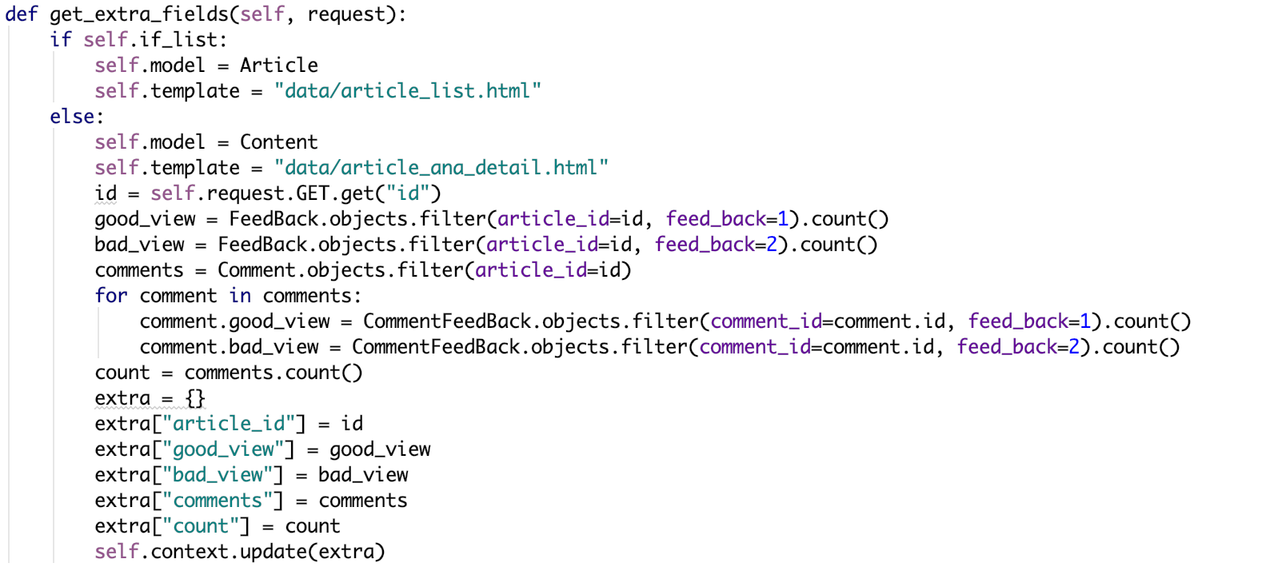

列表页只是传递参数即可，详情页需要额外获取到文章的好评数，差评数和所有的评论，以及每条评论对应的好评数与差评数，而评论模型类是没有好评数与差评数字段的，因此此处因此此处只需要给其多添加一条属性即可。

文章分析不仅仅是对文章进行分析，还能一定程度上进行绩效考核，主要是根据阅读次数、好评数与差评数，以及评论的内容。

对于涉嫌违规的评论，管理员可对将评论进行删除，也可对删除的评论进行恢复，其代码为：

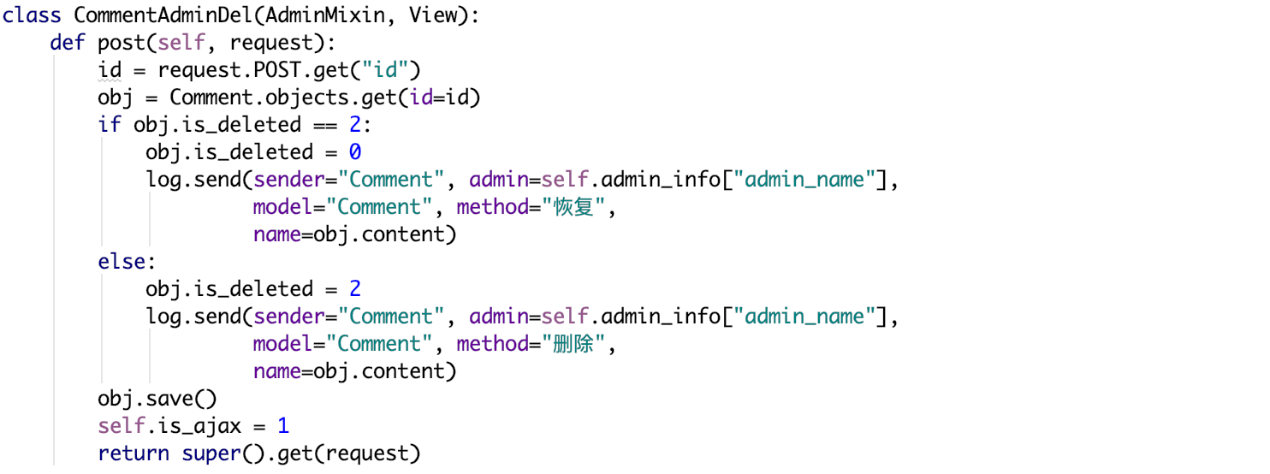

先获取到评论id，将is\_deleted改为2表示由管理员删除，最后在前端的提示文字为“该评论涉嫌违规，已被删除”，改为0表示恢复。因为用户在前端界面是可以删除自己的评论的，用户自己删除评论是将is\_deleted改为1，并且用户自己删除的评论不管是用户自己还是管理员都无法恢复，但是管理员能看到被删的内容，而用户不能。

（二）用户分析

用户分析主要是从整体的角度，包括今天、最近三天、最近七天、最近十五天、最近三十天的注册人数，登录人数，评价数量以及评论数量，此处以获取最近注册人数为例：

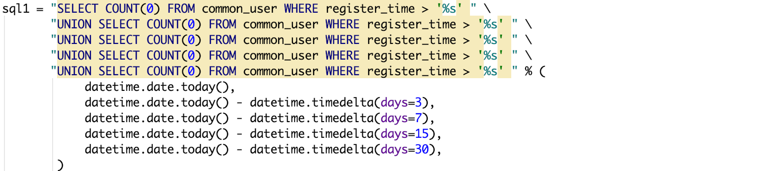



其他的包括登录人数，评价数量的获取只是字段或数据库表不同，sql语句都是一样的。

（三）操作日志

操作日志只能查看，所有只有get请求：

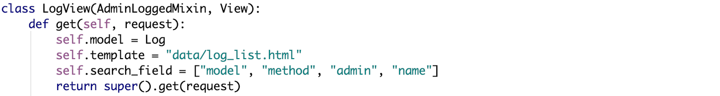

### 八、回收站

回收站文章展示与在文章管理处文章展示一致，只是获取的时候判断的条件是is\_deleted=1，同时因只展示最近三十天的数据，所以还加了个过滤条件：



### 九、前台功能

（一）网站首页文章展示

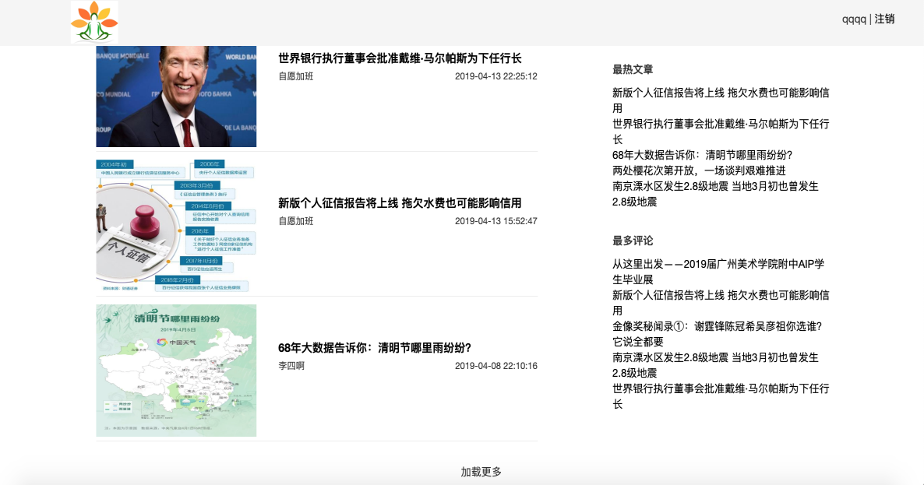

网站首页中，文章列表功能与后台文章列表功能一致功能一致。只是按不同的排序方式分别进行了展示，包括最新文章，最热文章和最多评论，分别为按发布时间排序，按阅读次数排序以及按评论数量排序。最新文章排序与后台一致，以下为获取最热文章和最多评论的代码：

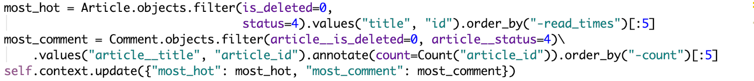

（二）滚动鼠标加载更多

滚动鼠标以获取更多数据的后端代码与前文所述分页代码一致，此处展示前端代码:

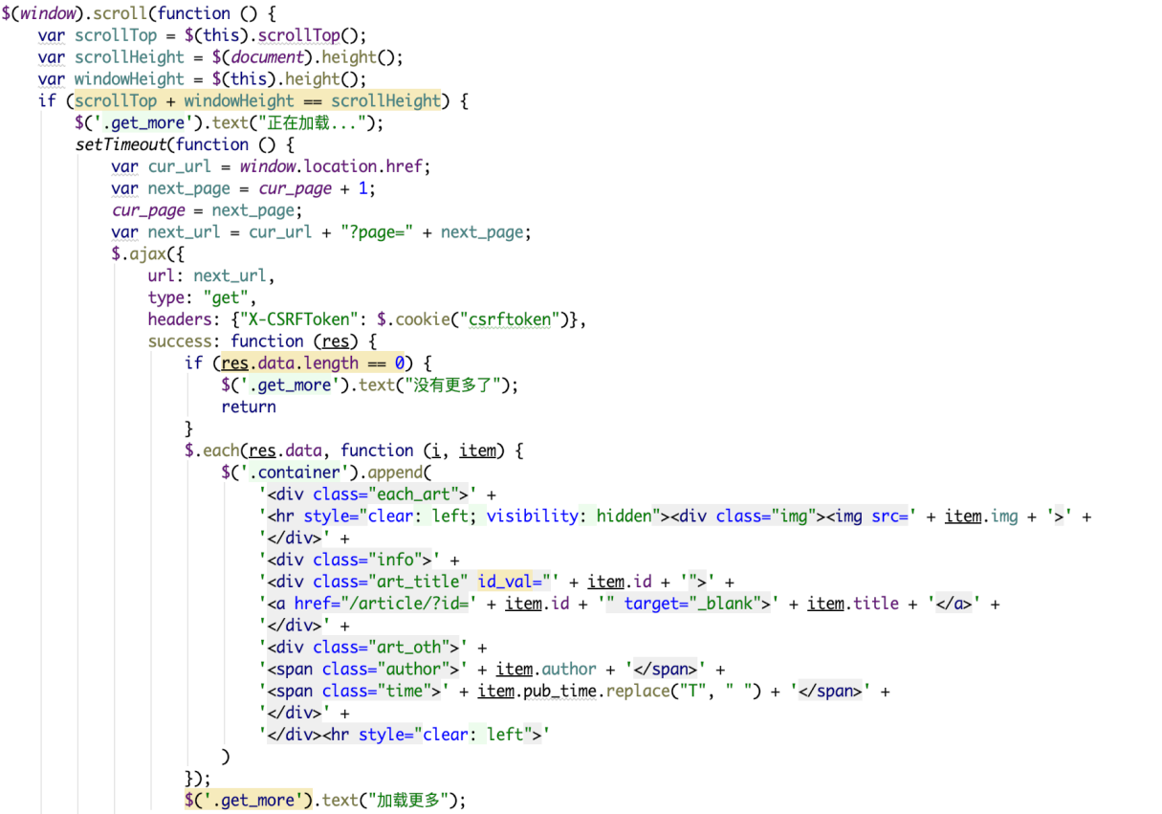

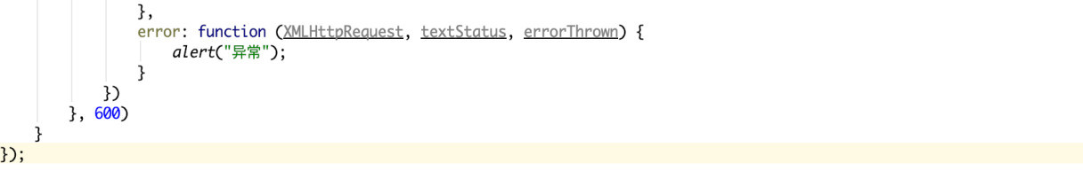

首先获取到滚动条的高度，当前滚动条所处的高度以及浏览器窗口的高度，如果当前滚动条所处的高度加上浏览器窗口的高度等于滚动条的高度，说明此时滚动条已经到达了底部，此时向后端发送请求，把接收到的数据append进原来的文章列表中进行展示。主要是得对应好新的数据的样式和原来数据的样式。而如果获取到的数据为空，说明已无更多数据，则显示没有更多了。

（三）用户评价



用户评价是以点赞的形式，用户在点击进行评价之后，可以更改自己的评价，但是不能取消评价，当重复点击相同评价的文章时，则提示该用户已评价，并且该提示会在一秒后淡出：

淡出的代码为：



后端涉及到的代码为：

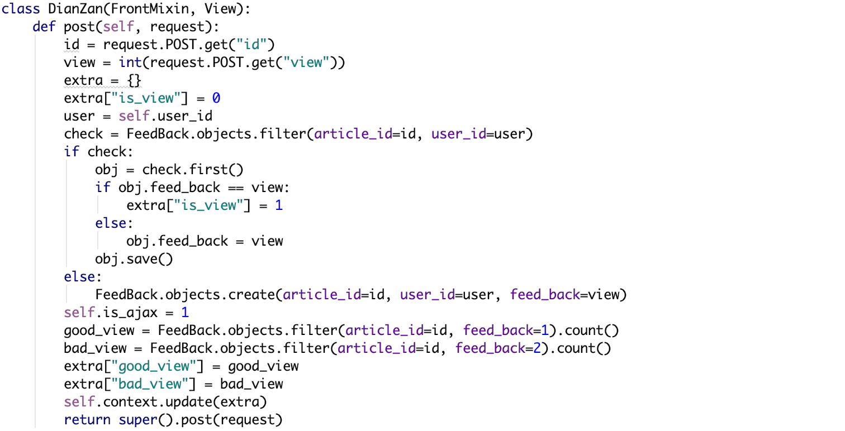

获取到文章id和用户评价，判断该用户是否对该文章评价过，如果没有则新建一条数据，否则判断其原来对该文章的评价是否与现在的评价一致，如果不一致则修改为现在的评价。否则提示用户已评价，并将新的好评与差评数返回给前端并渲染。

（四）用户评论

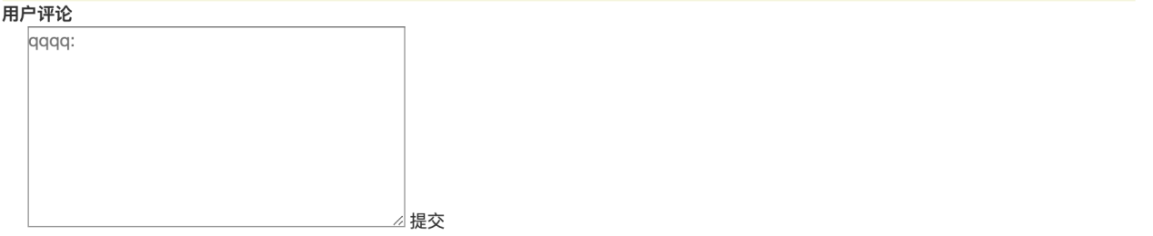

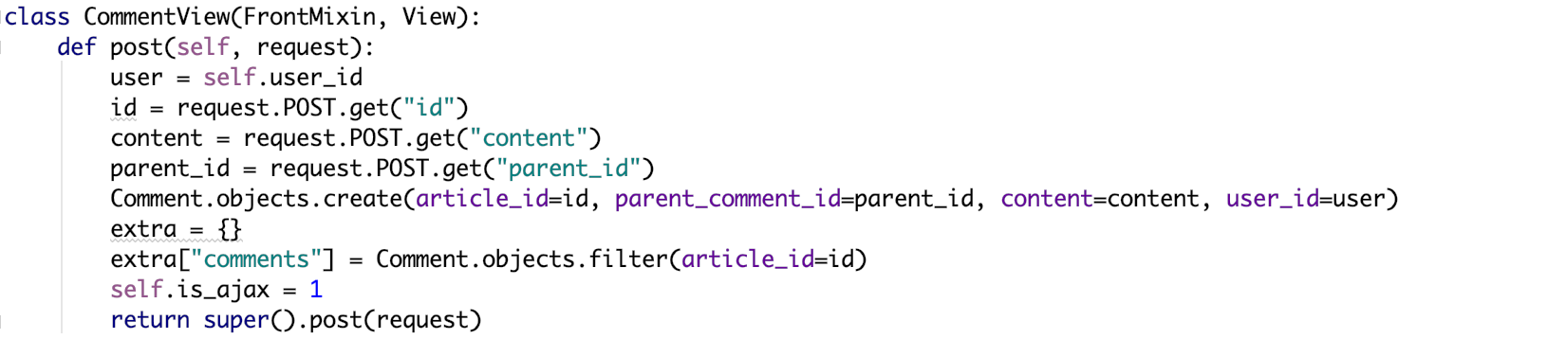

用户评论后端代码只是简单的获取到文章id和评论内容新建一条数据，主要是前端展示评论。

本系统的评论展示是采用引用式的展示方式：

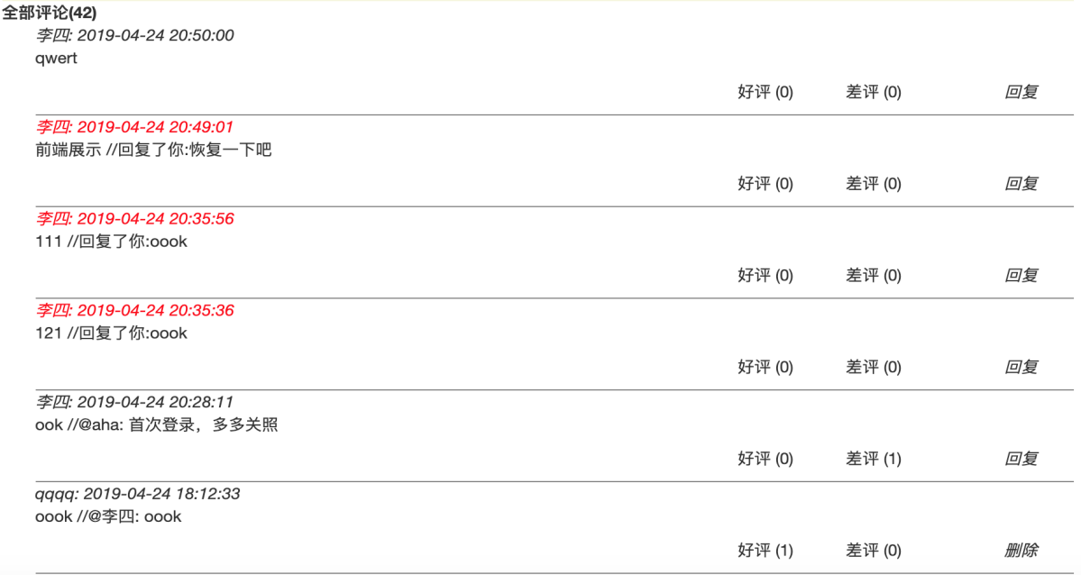

直接对文章进行的评论直接展示出，如果是对评论进行评论，则引用其用户名以及其评论内容，如果其他用户评论了该用户的评论，则标红显示以提示用户，如果该评论不是该用户评论的，则可对其进行评论：

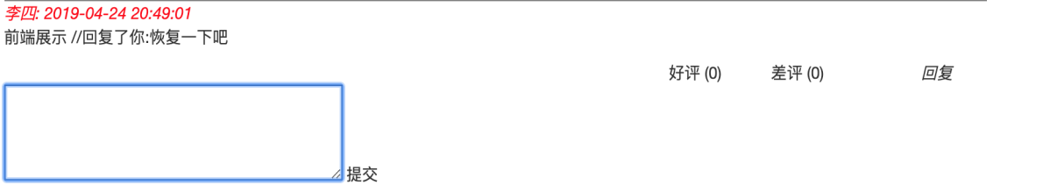

否则可对其进行删除，则展示如下：



如果该评论已被管理员删除，则展示如下：



评论系统的展示主要得判断各种情况，展示的样式与当前用户有直接关系，针对不同的用户，相同文章的评论页面展示的样式是不一样的，因为用户所能进行的操作是不一样的。

（五）猜你喜欢。

猜你喜欢是根据标签给用户推荐具有与该文章相同标签的文章，如果与该文章标签相同的文章数量过多，则随机显示四篇文章，即每次刷新该文章的推荐文章都是不同的，而且推荐的文章是不能包含该文章自身的，而且得是已经被发布的未删除的文章才能被推荐出去。以下为后端代码：

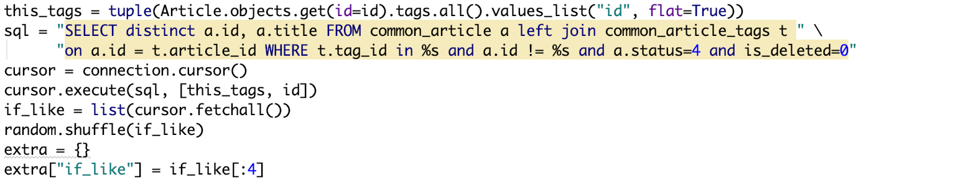  
 首先获取到该文章的所有标签，然后根据条件写出sql语句，执行sql以 获取数据，然后使用random.shuffle函数随机打乱查询出来的文章顺序，取前 4个传给前端。

（六）弹出弹框用于登录

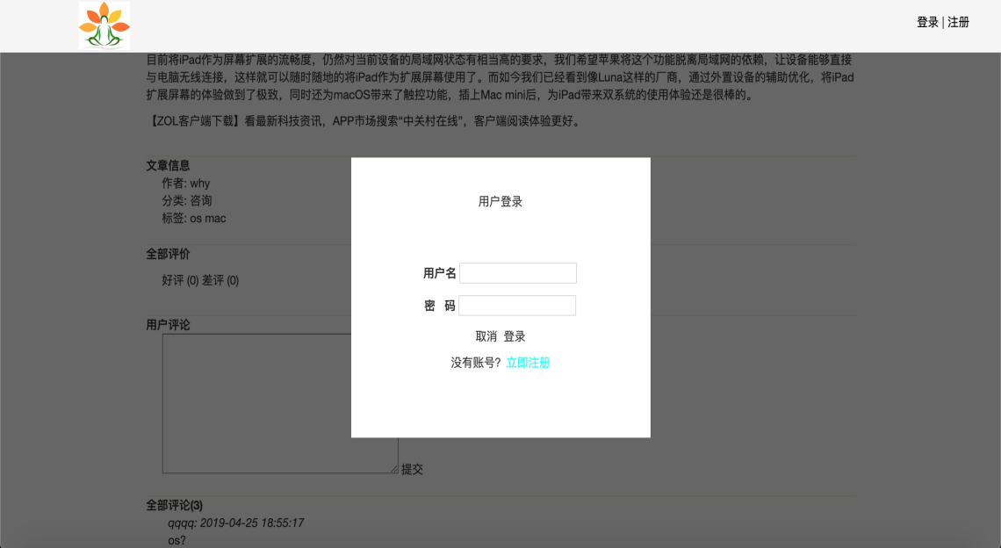

逻辑为当用户点击评价评论、评论评论、评价评论或评论评论的时候，先给后端发送请求，如果后端判断未登录，返回未登录状态码，让弹框在前端显示。

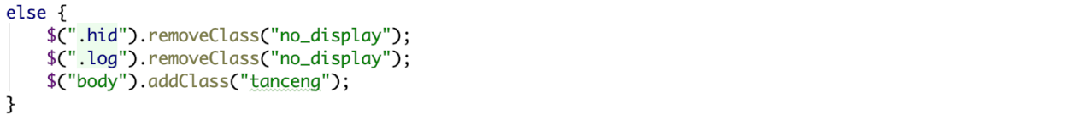



添加tanceng的overflow为hidden属性是为了在展示模态对话框之时其底部元素是不能进行滑动的。

弹框，遮罩层的元素都是在本也中，只是一开始并不显示遮罩层与弹框，当用户点击需要在登录状态下才能进行的操作时，会给后端发送请求看用户是否登录，如果未登录，移除弹框与遮罩层的不显示属性，让用户进行登录操作，如果未注册。也可在当前页进行注册并有相应的错误提示。

# 系统测试

## 测试方式与意义

本系统采用黑盒测试的方式来对整个系统进行测试，也就是直接在系统 中观察每一步操作之后产生的结果与预期是否相符。

系统测试的目的在于排查错误，只有解决了问题，才能使系统能可靠的运行，使其能发挥到其该有的作用，如果不进行测试就投入使用的话，首先可能会出现逻辑上的错误，比如如果未发布的文章却在前台页面中显示给了用户，这对用户的体验那也是极其不好的，管理人员也没法对每篇文章 进行良好的管理，当然，这是显而易见开发人员在开发之时就能发现的错误，主要是某些不容易被发现的错误，没怎么在意的甚至曾经能正常使用的功能在后来的开发中因逻辑的改变又不能使用的功能，都是需要进行详细测试的，只有经过周密测试的系统才能放心的交给用户使用。这也才算是已经开发完成的一个项目。

## 具体功能测试

### 一、系统管理

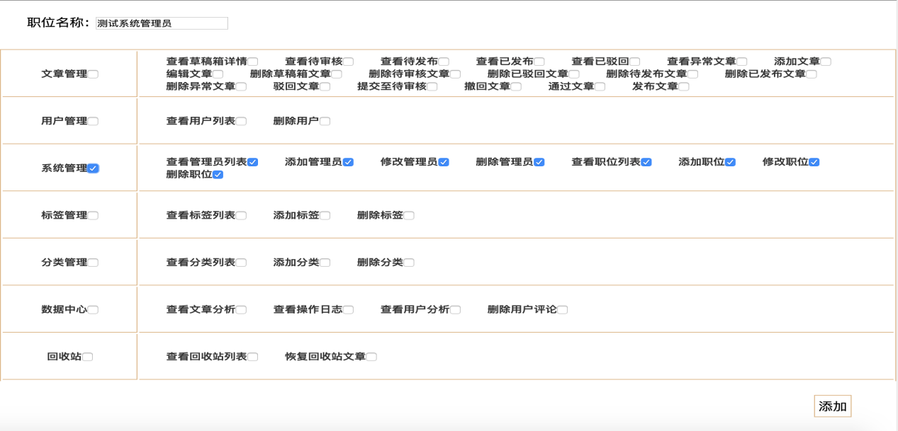

首先通过超级管理员root进行登录，登录之后，添加测试系统管理员职位，该职位专门为职位和管理员的管理而设置，不能对其他模块进行操作。

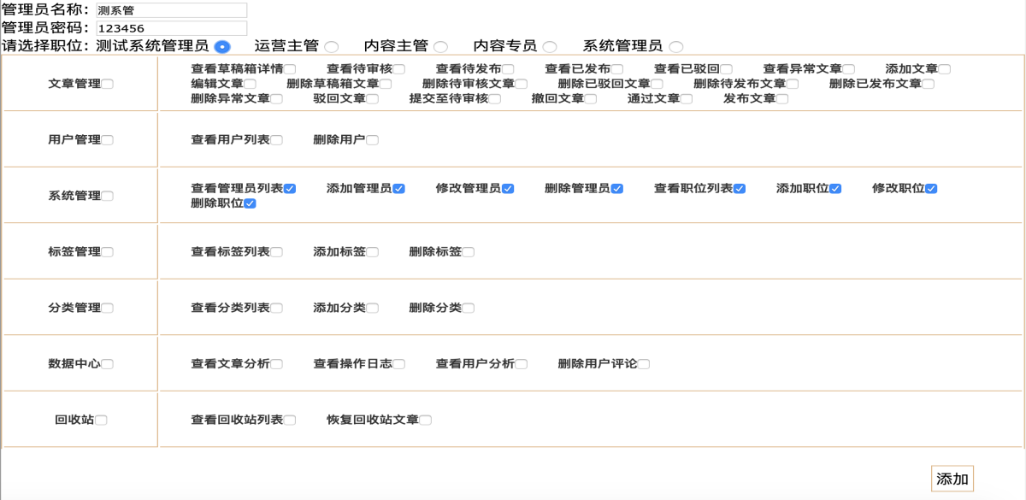

其次添加管理员，让其担任此职位，当选择职位为测试管理员时会自动选中对应的权限。

以刚添加的测试系统管理员添加内容专员职位、内容主管职位以及运营主管职位。内容专员职位包含除查看待审核，删除待审核文章，删除已发布文章，删除异常文章，撤回文章已经通过文章之外的所有文章管理权限，以及标签管理、分类管理以及回收站的所有权限。内容主管职位包含除用户管理中删除用户，系统管理以及数据中心中操作日志与查看用户分析外的所有权限，运营主管包含除系统管理外的所有权限。

### 二、文章管理

以内容专员管理员添加文章，输入作者，标题，文章内容，选择封面，选择之后也可对封面进行修改。选择标签，也可在当前页添加分类和标签，分类只可选择一个，标签可以选择多个。然后可选择保存至草稿箱以备下次修改或提交至待审核供内容管理员审核。

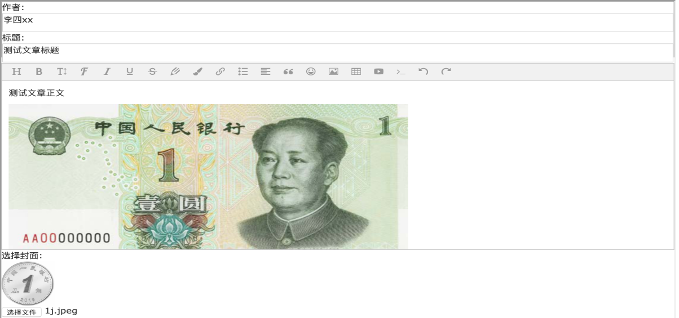

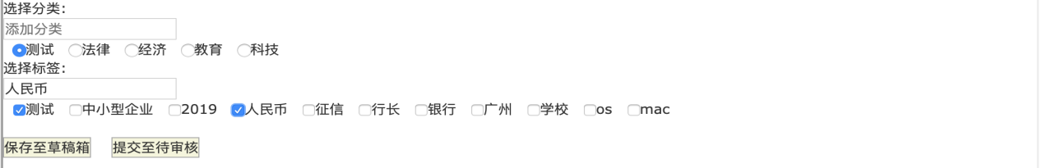

以内容主管对文章进行审核，可选择通过或驳回，此处为测试，选择驳回，并输入驳回理由。

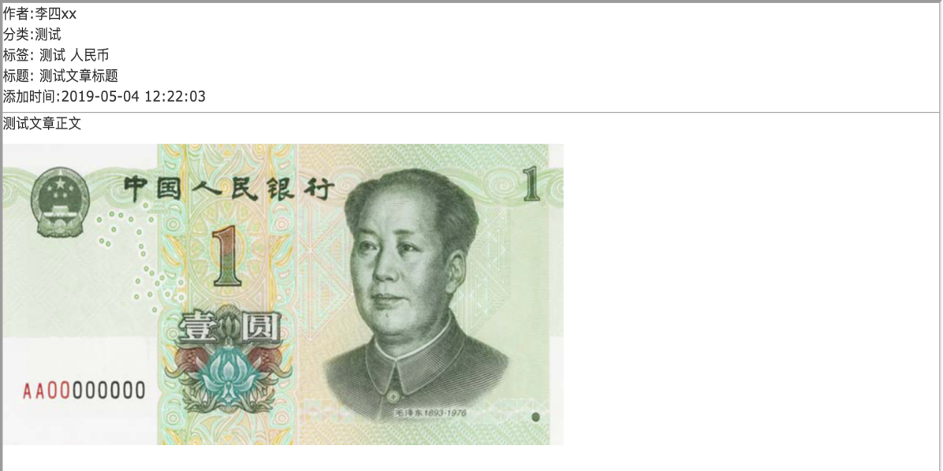

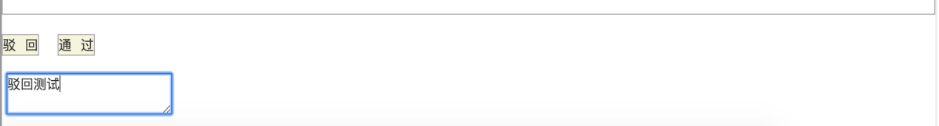

以内容专员去已驳回列表中查看已驳回文章并重新编辑，此处点击编辑会进入编辑页，样式与添加页一致，内容会自动填充到相应位置。

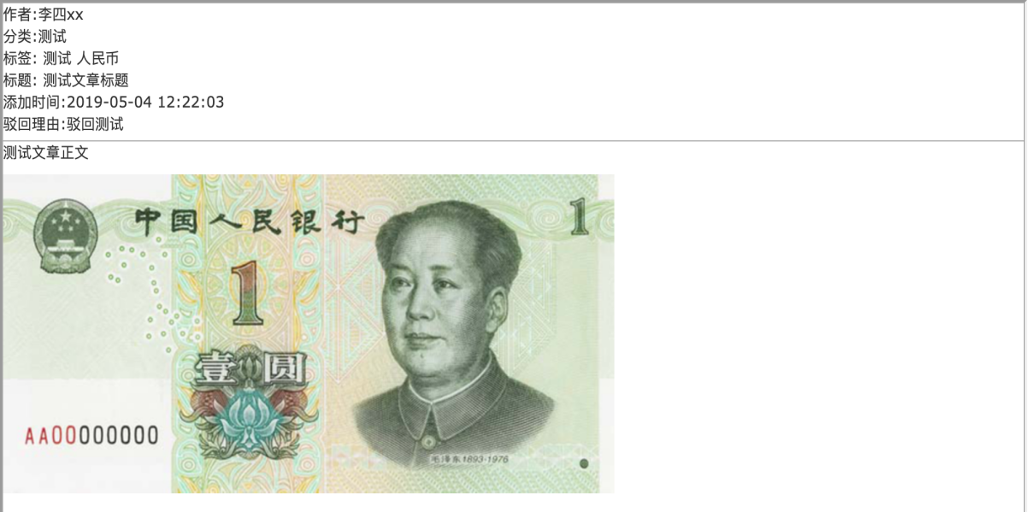



重新编辑之后经内容管理员审核通过进入待发布，再由内容专员将该文章发布进入已发布。

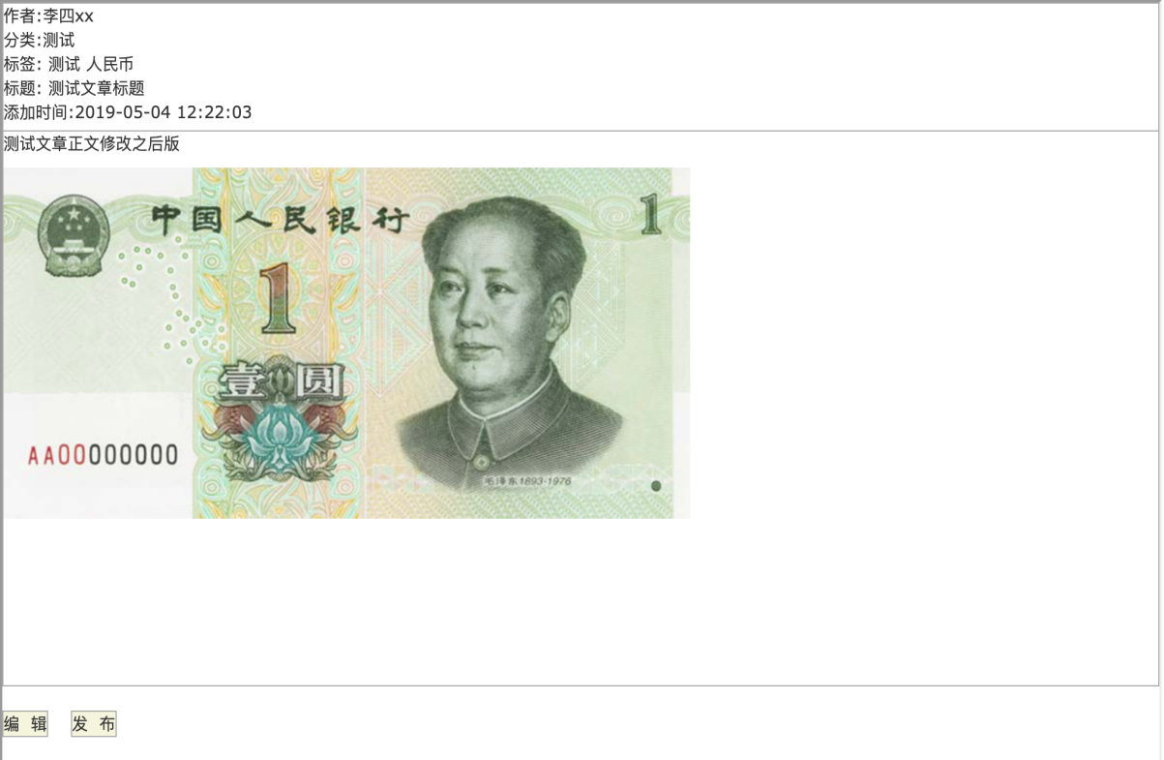

此处为已发布文章列表

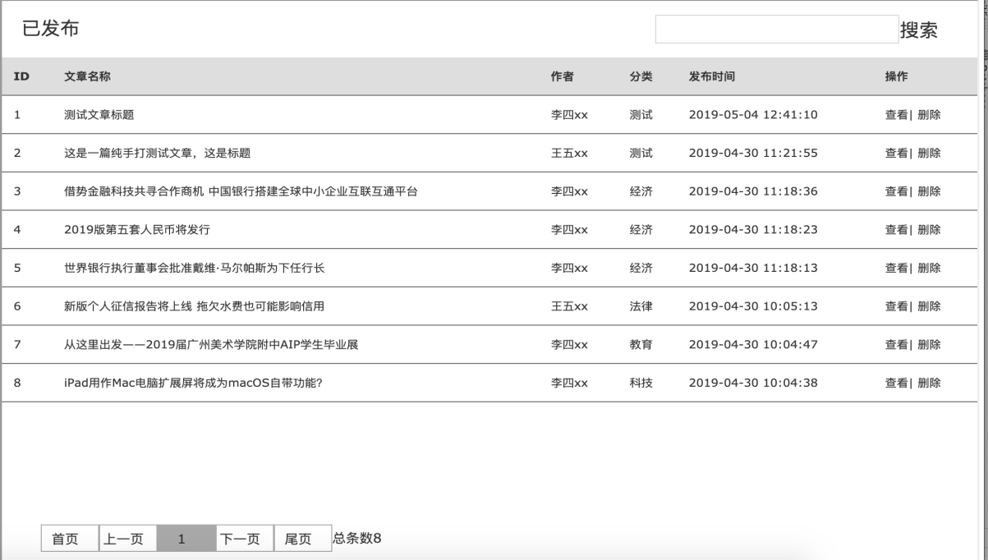

已发布的文章将在前台进行展示，如下第一个为刚发布的文章。

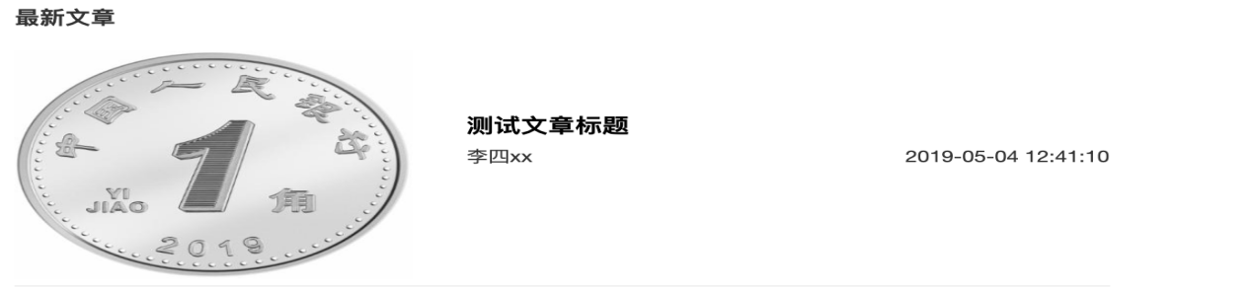

在已发布文章列表页点击某篇文章进行查看，可对当前文章进行撤回操作，撤回的文章将进入草稿箱。前台页面也将不会展示该篇文章。

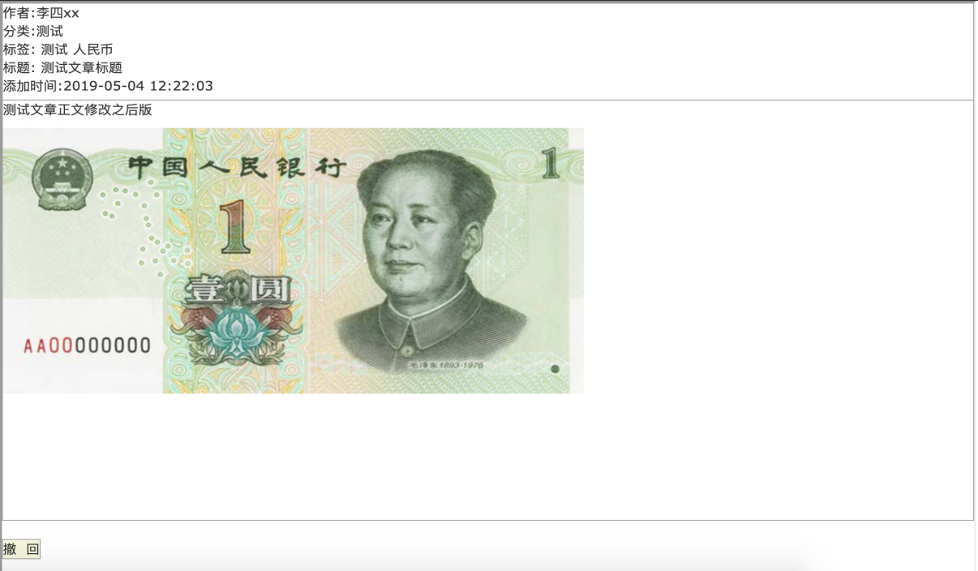

异常文章，好评数低于差评数的文章进入异常文章。

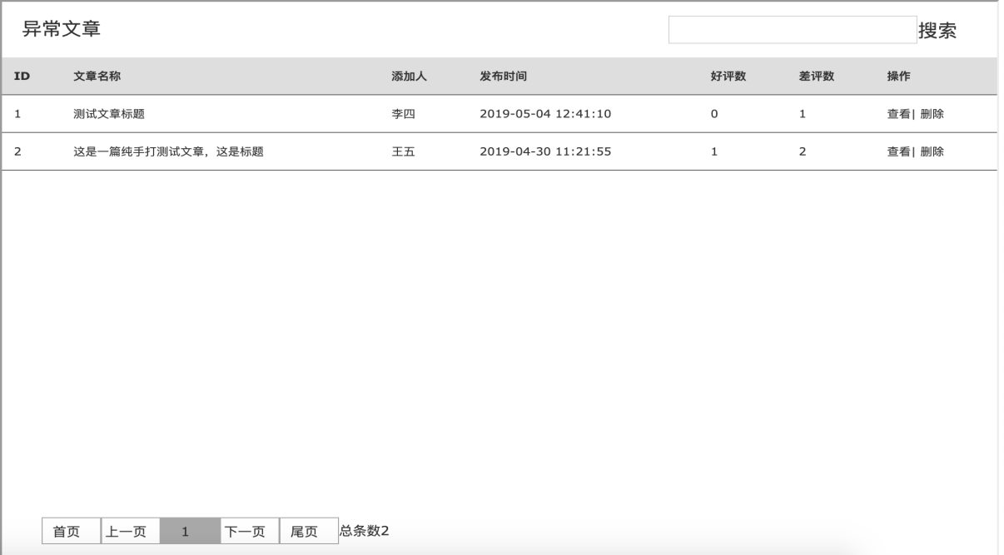

### 三、标签管理

分类管理与标签管理一致，以下只展示标签管理。

在标签管理页对标签进行管理：

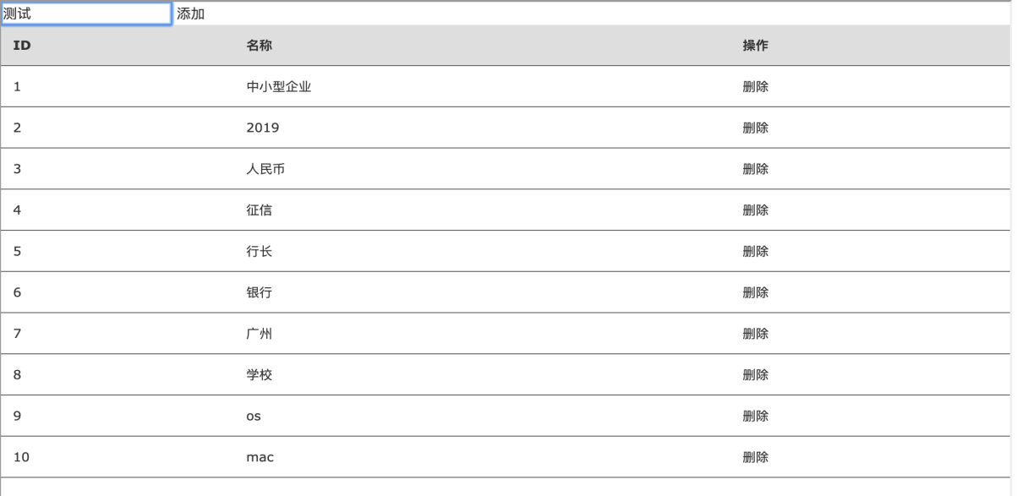

在文章添加或编辑页添加标签和分类，添加之后会被默认选中：

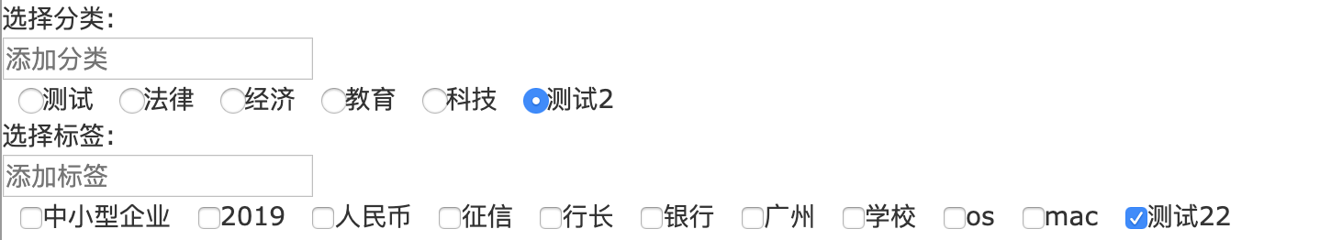

### 四、用户管理

用户列表页展示用户名、注册时间、最后登录时间、最后登录IP以及登录次数，如果有权限，管理员可对用户进行删除。

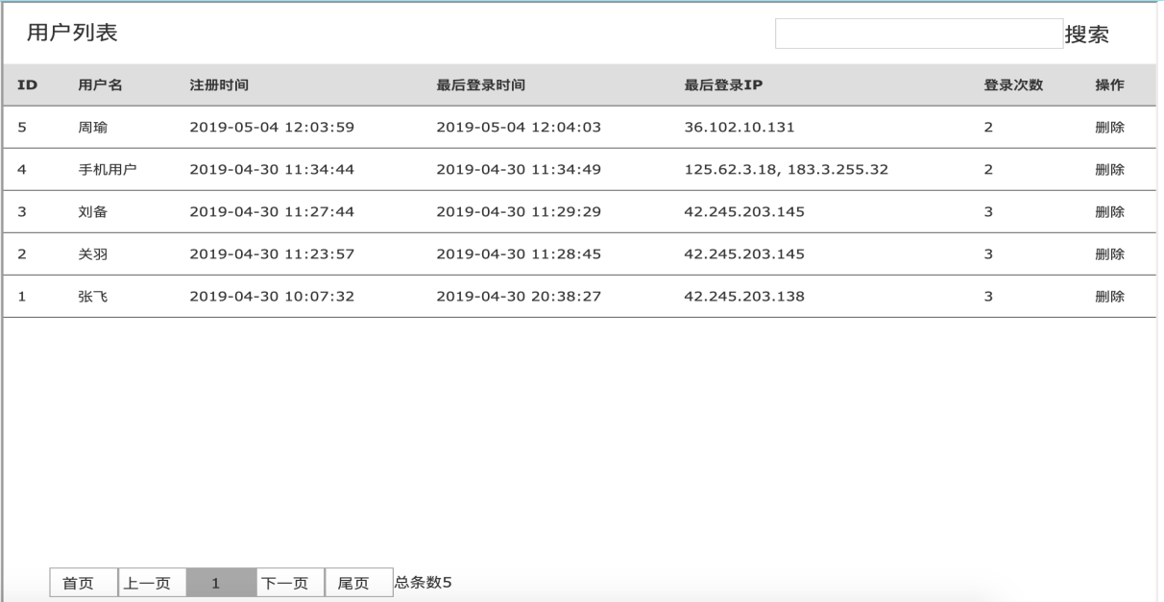

权限不足的情况下会有提示告诉管理员权限不足。

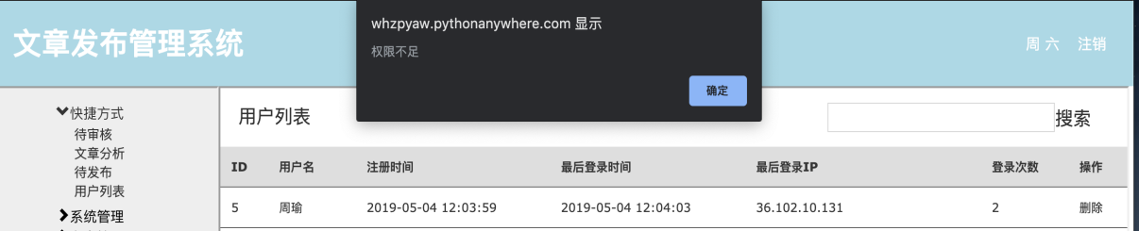

### 五、数据中心

（一）文章分析

文章分析是对已发布文章进行分析，在文章分析列表页展示文章名称，添加人，分类，发布时间，最后阅读时间以及阅读次数。

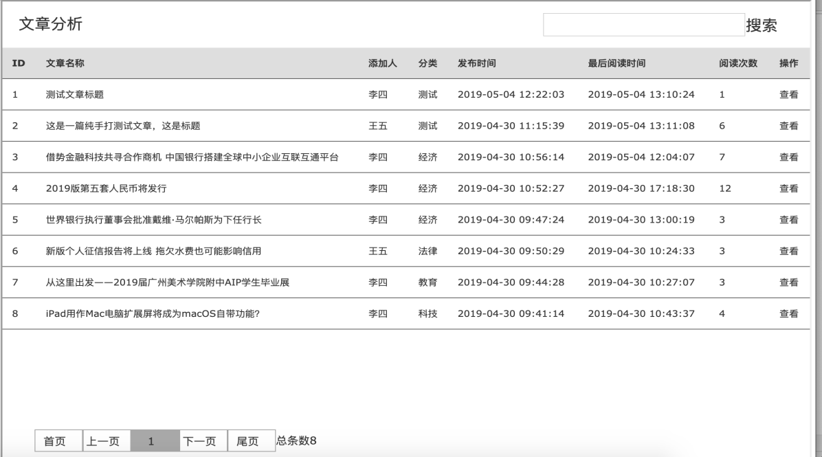

点击查看某篇文章，展示标题，好评差评数以及评论，管理员可对评论进行删除，已被用户删除说明该评论由用户删除，不可恢复，否则点击恢复可对评论进行恢复，点击删除可对评论进行删除。

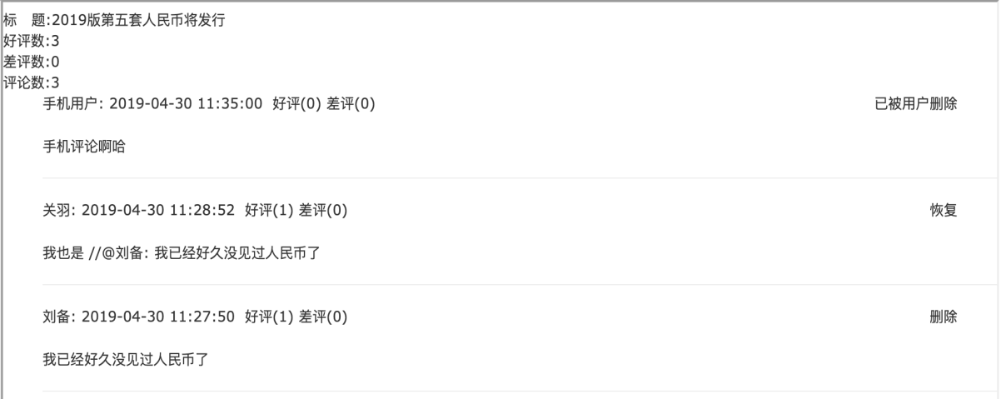

此处的效果与前台的展示效果有着密切的关系，被用户删除的展示为该评论已被删除，由管理员删除的说明其涉嫌违规，展示为如下，且已被删除的评论不可被评价和评论。

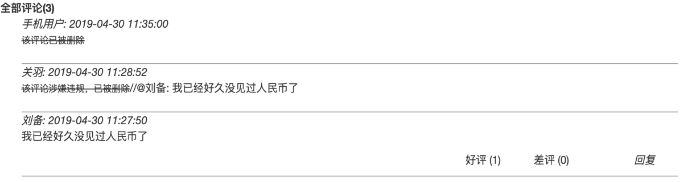

（二）用户分析

用户分析展示最近注册人数、最近登录人数、最近评价数量以及最近评论数量。

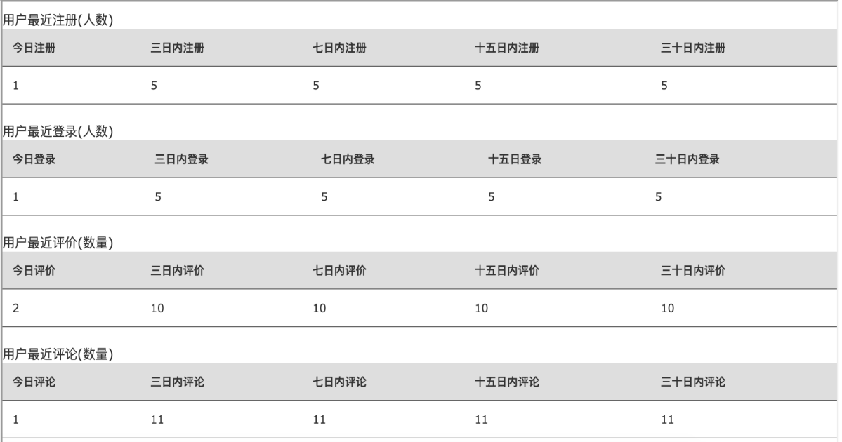

（三）操作日志

操作日志展示操作者，操作方式，对象类型，对象名称以及操作时间，不可对操作日志进行任何修改。

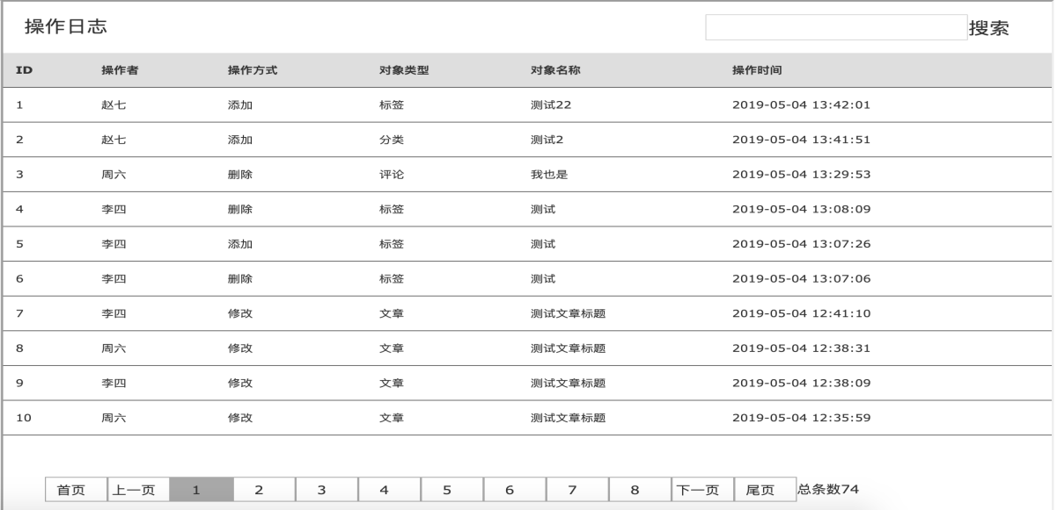

### 六、回收站

展示最近三十天内被删除的文章：

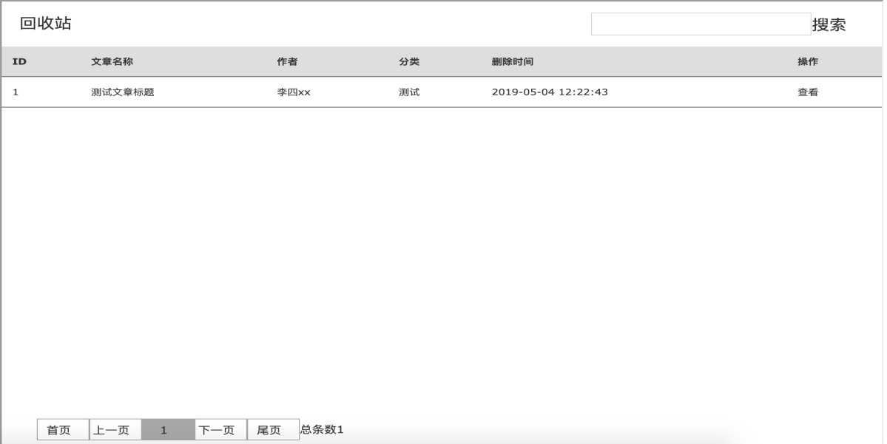

点击查看之后可进行恢复，恢复之后进入草稿箱：

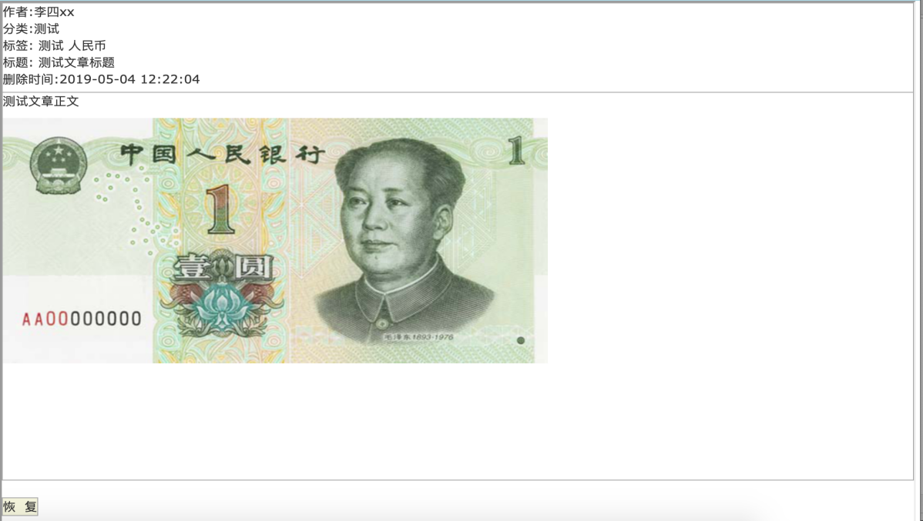

### 七、搜索功能

以操作日志的搜索为例，可根据操作者，操作方式，对象类型，对象名称进行搜索。

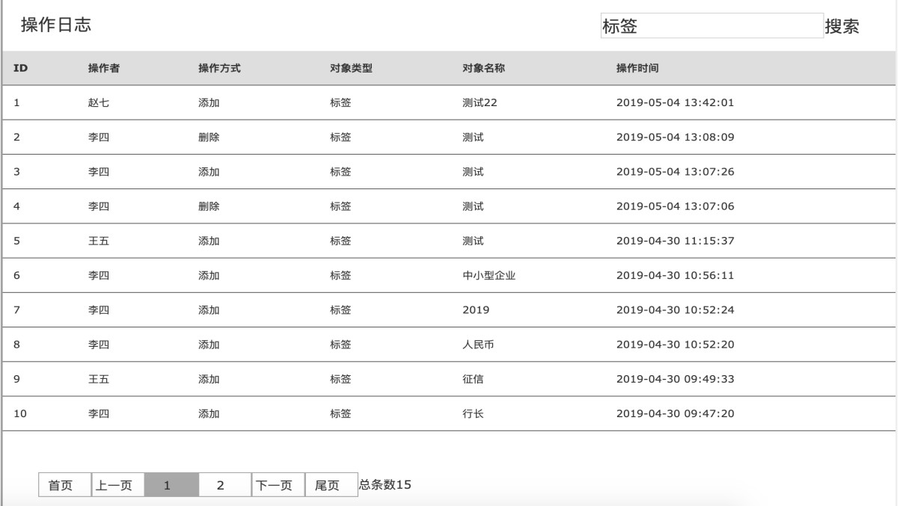

### 八、用户评论

用户可对文章进行评论，也可对评论进行评价和评论，还可对自己的评论进行删除。

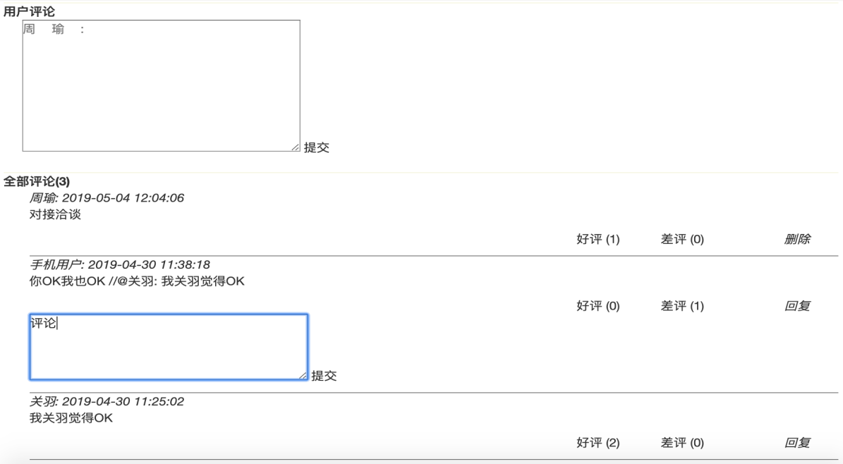

### 九、测试总结

在本系统中仅通过单页面截图甚至多页面截图展示出的测试不算太多，许多功能得经过具体的操作才能实现，比如对快捷方式的测试，是根据管理员对菜单点击次数决定的。

# 第六章 结论

本次系统设计主要是在网页端进行文章的编辑，审核，发布，以及在每一篇文章在进入不同状态时对所涉及到的管理员的权限进行判断，还有便是文章发布之后用户可以对发布的文章进行反馈，管理员可以通过用户的反馈做出相应的操作，比如撤回重新编辑或者直接删除等。目的是为了保证文章的质量，同时，根据用户反馈，还可对管理员进行一些奖惩机制。毕竟，一个企业的内容平台不像个人博客，也不像自媒体，而是代表着一个公司的意志，也代表着一个公司的形象，更多的是希望在文章发布之后都能得到好的反馈，至于撤回和删除等操作知只是为了以防万一。最终实现了管理员，用户，文章三大模块的开发，并且通过文章将其联系在一起，形成一个整体，同时也就构成了该完整的系统。

设计本系统的理由在于在北京一家公司的实习经历，该公司需要搭建一个内容平台，发布公司业务相关的一些文章，而且虽然该公司只是一个小型的公司，但其发布文章也是经过审核的，涉及到多个管理员，并不是某个人便可直接将文章发布到前台展示给用户的，料想更大的公司更应该是如此。于是在互联网上查看了一些比如恒大，或者其他一些公司的官网，都是有该模块的，可见文章发布系统对一个企业来说，其重要性是很大的。

本系统是基于Django框架来进行编写的，之所以采用Django第一也是因为在实习公司使用的Web框架是Django，其次便是Django确实是能大大提高开发效率的一个框架，也是使用较熟练的一个框架，自学的时候也学习了相对较长时间，加上在实习公司对其进行了巩固，常见的功能还是能够实现的。

不管是开发什么类型的系统，首先要做的便是设计数据库，单表的设计是很简单的，主要是数据库表与数据库表互相之间的关系的连接是相当重要的，而且这也是从开发一个开始便得考虑好的，在以后的开发中也尽量不修改数据库表或者极少的对表进行修改，否则因为涉及到表间关系的原因，也许改了其中的某一个表，与该表相关联的表也会相应的会改变，操作数据库表的代码也会进行相应的更改，会很麻烦，会对系统开发的难度大大提高。

本系统还有一些欠缺的地方就是用户模块，没有用户中心，用户互评的提示不够友好，但是本系统主要是针对后台管理员的操作，前台系统的展示其实是可以根据业务的需要进行展示的。

参考文献

[1]刘增杰. Mysql5.7从入门到精通[M].清华大学出版社, 2016.9.

[2]刘志凯, 张太红. [Django框架在web开发中的应用](http://kns.cnki.net/kcms/detail/detail.aspx?filename=JSJN201502015&dbcode=CJFQ&dbname=CJFD2015&v=" \t "/Users/apple\\x/kcmstarget)[J].农业网络信息, 2015.2.

[3]卢西亚洛.拉马略. 流畅的Python[M].人民邮电出版社, 2017.5.

[4]张海藩. 软件工程导论[M].清华大学出版社, 1998.1.

[5]黄强. Web下的Python3编程环境分析[J].电脑编程技巧与维护, 2018.12.

[6][Martin Kleppmann](https://book.douban.com/search/Martin%20Kleppmann).数据密集型应用系统设计[M].中国电力出版社,2018.9.

[7]罗伯特C.马丁.《架构整洁之道》[M].电子工业出版社，2018.9.

[8]Julia Elman, Mark Lavin. Lightweight Django[M].O'Reilly Media, 2014.11.

[9]David Beazley, Brian K.Jones. 《Python Cookbook, Third Edition》[M].O'Reilly Media, 2013.5.

[10]Kenneth Reitz, Tanya Schlusser.The Hitchhiker’s Guide to Python[M].O'Reilly Media,2016.8.

[11][Python语言的Web开发应用](http://kns.cnki.net/kcms/detail/detail.aspx?filename=DNZS201732043&dbcode=CJFQ&dbname=CJFD2017&v=" \t "/Users/apple/Documents\\x/kcmstarget)[J]. 朱贇.  电脑知识与技术. 2017(32)

[12][Python语言学习探讨与研究](http://kns.cnki.net/kcms/detail/detail.aspx?filename=JMNT201901004&dbcode=CJFQ&dbname=CJFD2019&v=" \t "/Users/apple/Documents\\x/kcmstarget)[J]. 符志军,王景景.  中国多媒体与网络教学学报(上旬刊). 2019(01)

[13][基于Django的实验室信息管理系统设计](http://kns.cnki.net/kcms/detail/detail.aspx?filename=WXJY201622030&dbcode=CJFQ&dbname=CJFD2016&v=" \t "/Users/apple/Documents\\x/kcmstarget)[J]. 龚新定,余艳梅,吴小强,何小海.  微型机与应用. 2016(22)

[14][基于Python Django框架的多媒体发布系统](http://kns.cnki.net/kcms/detail/detail.aspx?filename=WLWJ201802018&dbcode=CJFQ&dbname=CJFD2018&v=" \t "/Users/apple/Documents\\x/kcmstarget)[J]. 李洪昌,周磊.  物联网技术. 2018(02)

[15][基于Django的XSS防御研究与实现](http://kns.cnki.net/kcms/detail/detail.aspx?filename=GWDZ201806008&dbcode=CJFQ&dbname=CJFD2018&v=" \t "/Users/apple/Documents\\x/kcmstarget)[J]. 韩可彧,李伟.  电子设计工程. 2018(06)

[16][基于Django的车站信息设备故障管理系统的设计与实现](http://kns.cnki.net/kcms/detail/detail.aspx?filename=1017820031.nh&dbcode=CMFD&dbname=CMFD2018&v=" \t "/Users/apple/Documents\\x/kcmstarget)[D]. 郭彦君.华东交通大学 2017

[17][关于SQL数据库的性能优化问题的研究](http://kns.cnki.net/kcms/detail/detail.aspx?filename=KJFT201815059&dbcode=CJFQ&dbname=CJFD2018&v=" \t "/Users/apple/Documents\\x/kcmstarget)[J]. 赵昌建.  科技风. 2018(15)

[18]Freedman, Alan. The Computer Glossary[M].The Complete Illustrated Dictionary, 9th ed (AMACOM, 2001)

[19][Convenient Interface to Inverse Ising (ConIII): A Python 3 Package for Solving Ising-Type Maximum Entropy Models](http://kns.cnki.net/kcms/detail/detail.aspx?dbname=SJUP_U&filename=SJUP9B833A035D615593CB103C21EF655470&dbcode=WWJD&v=" \t "/Users/apple/Documents\\x/kcmstarget)[J]. Edward D. Lee,Bryan C. Daniels.  Journal of Open Research Software. 2019(1)

[20]算法设计与问题求解[M]. 电子工业出版社 , 李清勇, 2013

致 谢

本次毕业设计在历时两个多月的忙碌的学与做之中终于完成了，而在此期间，有许多帮助了我的人需要感谢。

首先感谢我的指导老师阎宏艳老师，给了我足够的选题自由去完成我的毕业设计，让我可以根据自己的能力去完成我自己毕业设计，虽然在此期间也踩了不少的坑，但相对于使用一个完全不会的技术，我本次的毕业设计实现起来是容易得多的，这也是本次毕业设计圆满完成的首要条件。其次是阎宏艳老师对我的毕业设计很上心，一步一步指导我如何去完成，包括格式，要求等等各方面。还有就是给了我另一个足够的自由是让我可以在任何地方完成我的毕业设计，让我在实习，做毕业设计以及其他一些事情的时候不产生冲突，让我可以自己安排时间去做这些事情。

其次是要感谢我的同学，因为我本身主要是做后端相关的开发工作，包括在实习期间也是如此，对前端不是太了解，自学了一段时间，基本上已经能满足本次毕业设计的需要，但还是有些许的地方不太能够实现，是在我的同学的帮助下完成了该模块，同时也感谢我的室友们，让我能在如此良好的环境中度过大学四年。

还要感谢我实习期间公司的同事们，我从他们那儿学到了许多开发的经验，学到了许多解决问题的思路，这是能完成本次毕业设计的很重要的一个原因。

最后感谢学校提供的教学条件，感谢学校的任课老师，让我学到了方方面面的知识，不只是在本次毕业设计中，我想在将来的工作与生活中，也会起到巨大的作用。

最后，再次感谢所有帮助过我的人。